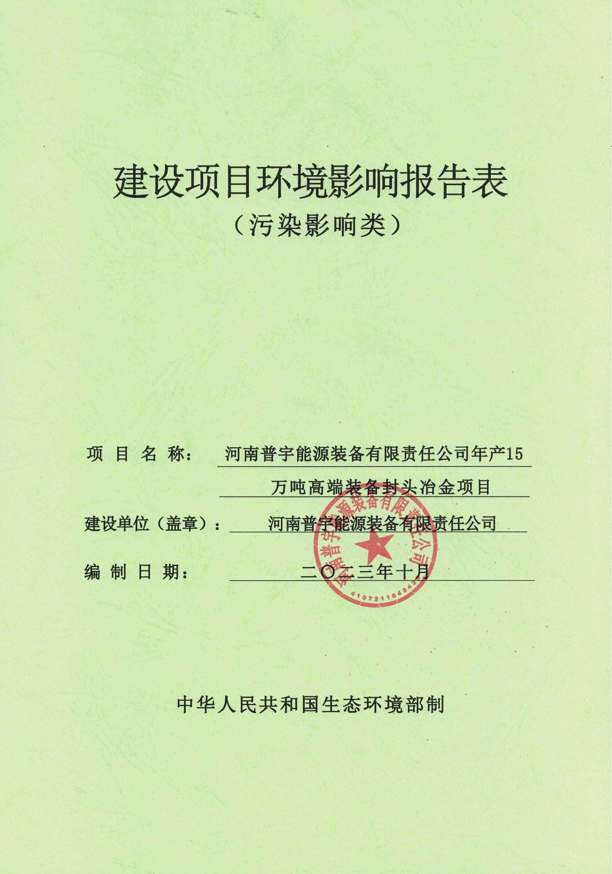

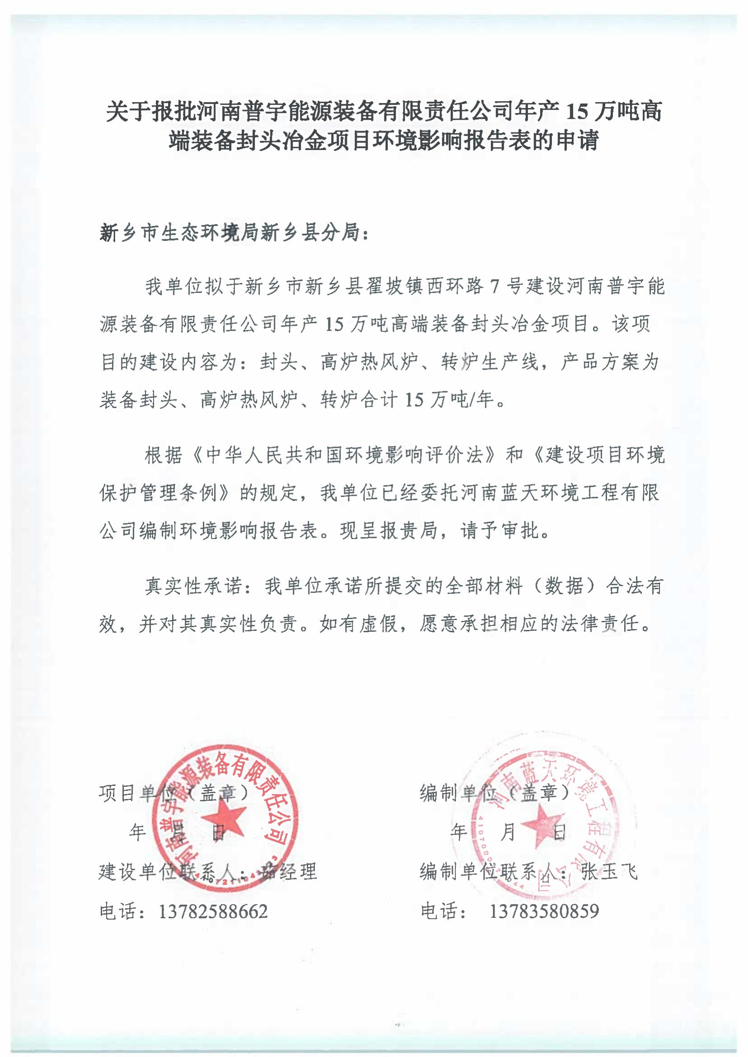

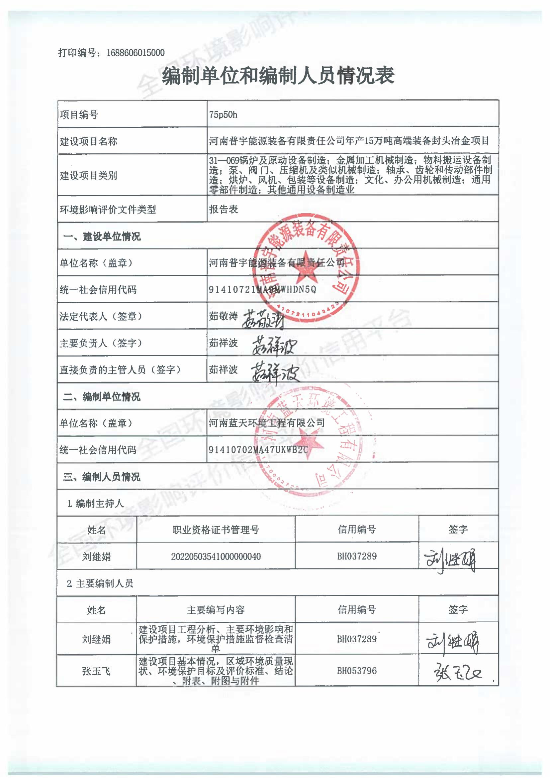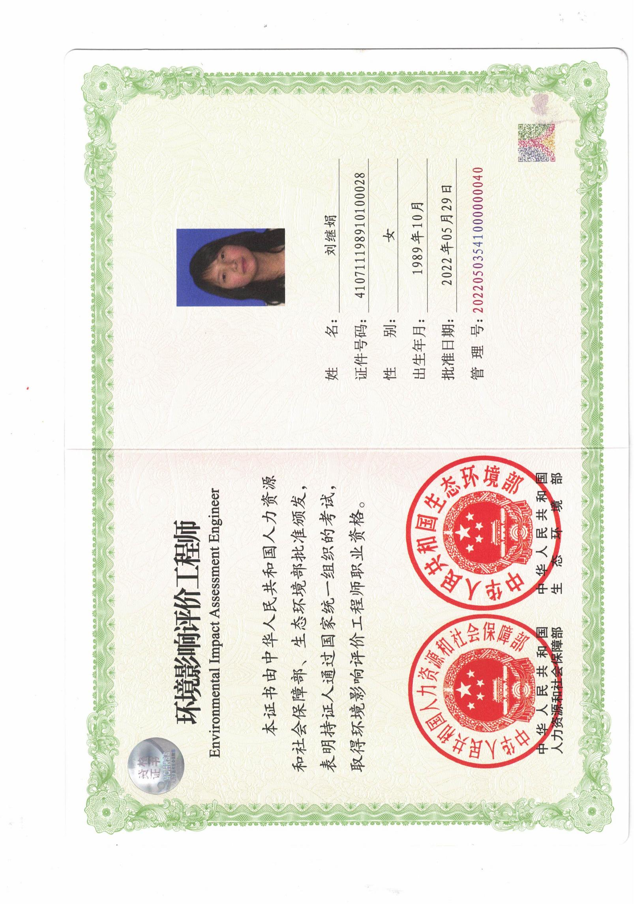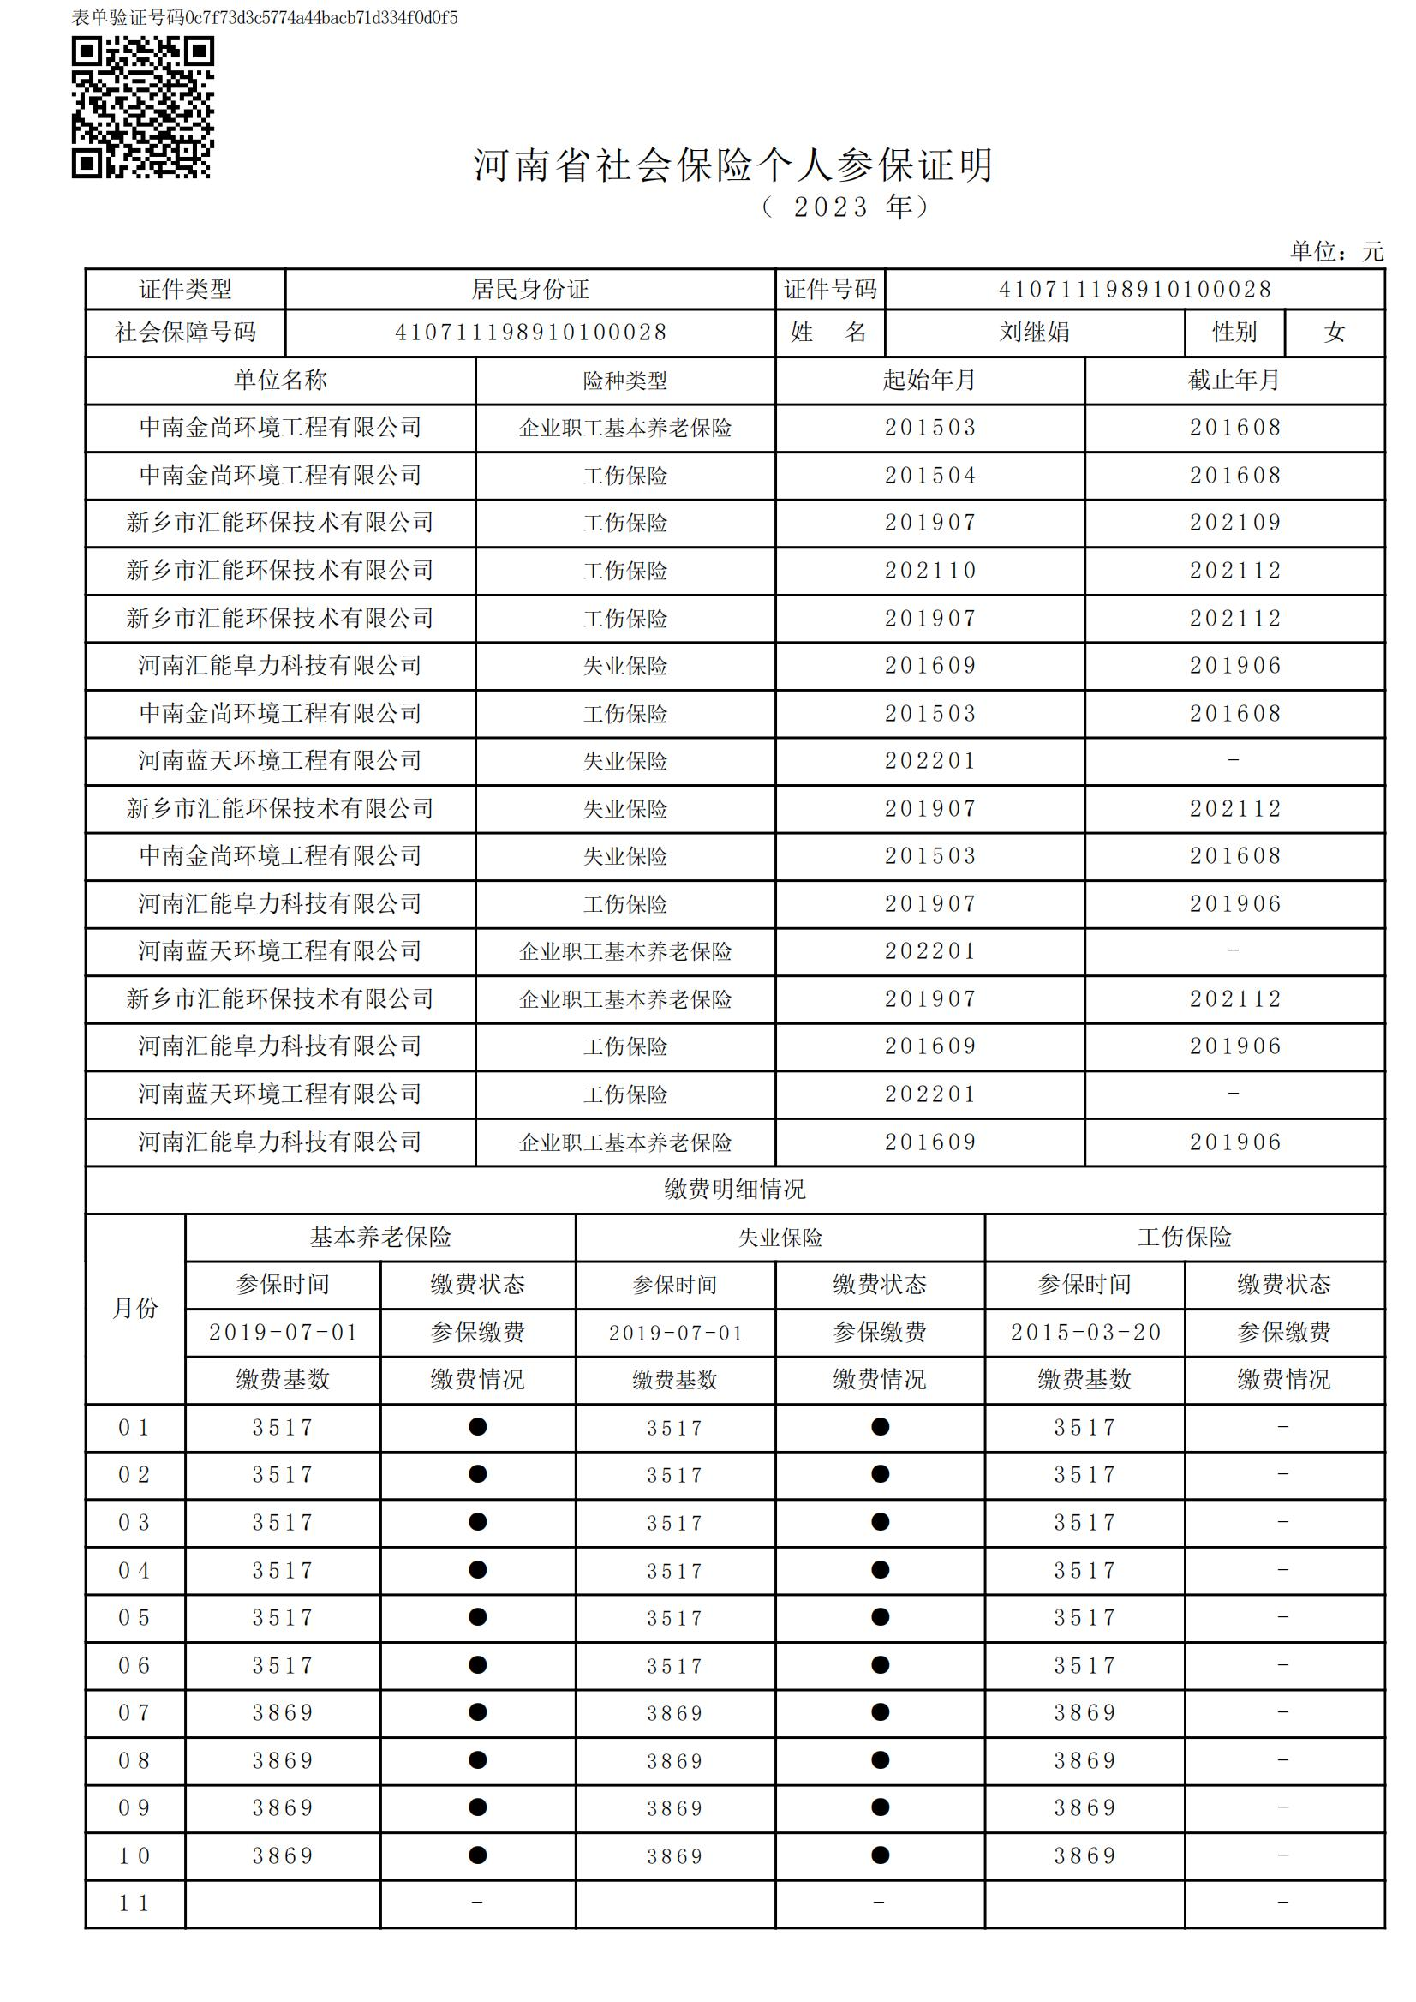
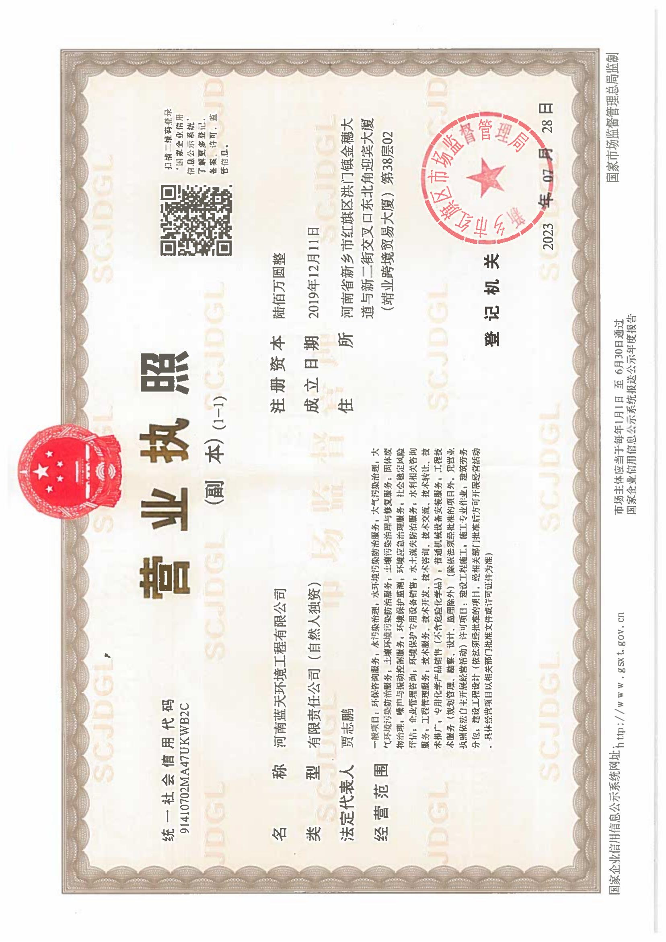

一、建设项目基本情况
建设项目名称 | 河南普宇能源装备有限责任公司年产15万吨高端装备封头冶金项目
项目代码 | 2211-410721-04-01-203026
建设单位联系人 | 茹祥波 | 联系方式 | 13782588662
法人代表 | 茹敬涛 410721195909182539
建设地点 | 河南省新乡市新乡县翟坡镇西环路7号
地理坐标 | （113度46分22.273秒，35度12分43.027秒）
国民经济  行业类别 | C3360金属表面处理及热处理加工；C3499其他未列明通用设备制造业 | 建设项目  行业类别 | 三十、金属制品33“67金属表面处理与热处理加工”，三十一、通用设备制造业34“69通用零部件制造348；其他通用设备制造业349”。
建设性质 | □新建（迁建）  □改建  ☑扩建  □技术改造 | 建设项目  申报情形 | ☑首次申报项目  □不予批准后再次申报项目  超五年重新审核项目  □重大变动重新报批项目
项目审批（核准/备案）部门 | 新乡县发展和改革委员会 | 项目审批（核准/备案）文号 | /
总投资（万元） | 60000万（利税12000万） | 环保投资（万元） | 800万
环保投资占比（%） | 1.7% | 施工工期 | 2023年12月-2025年12月
是否开工建设 | ☑否  是： | 用地（用海）面积（m²） | 98466m²
专项评价设置情况 | 表1 与专项评价设置原则对比一览表  专项评价的类别 设置原则 与本项目对比  大气 排放废气含有有毒有害污染物¹、二噁英、苯并[a]芘、氰化物、氯气且厂界外500米范围内有环境空气保护目标²的建设项目。 本项目排放的废气污染物为颗粒物、SO₂、NO_{X}、氟化物，不涉及有毒有害物质。  地表水 新增工业废水直排建设项目（槽罐车外送污水处理厂的除外）； 新增废水直排的污水集中处理厂。 本项目生活污水经化粪池处理后定期清运不外排，生产废水经厂内污水处理站处理后回用于清洗不外排。  环境风险 有毒有害和易燃易爆危险物质储量超过临界量³的建设项目。 本项目风险物质主要为丙烷，使用40L压力储罐装，存放于原料仓库，最大暂存量为0.0092吨，经查阅《建设项目环境风险评价技术导则》（HJ169-2018）附录B丙烷的临界量为10吨。根据项目风险物质实际暂存量与临界量数据及《建设项目环境风险评价技术导则》（HJ169-2018）附录C计算得出，本项目涉及危险化学品存放量与临界量比值：Q=0.001＜1，因此本项目不需要设置风险专项分析。  生态 取水口下游500米范围内有重要水生生物的自然产卵场、索饵场、越冬场和洄游通道的新增河道取水的污染类建设项目。 本项目不涉及  海洋 直接向海排放污染物的海洋工程建设项目。 本项目不涉及  注：1.废气中有毒有害污染物指纳入《有毒有害大气污染物》的污染物（不包括无排放标准的污染物）。  2.环境空气保护目标指自然保护区、风景名胜区、居住区、文化区和农村地区中人群较集中的区域。  3.临界量及其计算方法可参考《建设项目环境风险评价技术导则》（HJ169）附录B、附录C。  综上所述，本项目不需要进行专项评价分析。
规划情况 | 无
规划环境影响评价情况 | 无
规划及规划环境影响评价符合性分析 | 无
其他符合性分析 | 1、与《建设项目环境影响评价分类管理名录》（2021年版）相符性分析  经查阅《建设项目环境影响评价分类管理名录》（2021版），本项目属于第三十“金属制品业33金属表面处理及热处理加工”、第三十一“通用设备制造业34其他通用设备制造业349”。  名录规定：第67条“金属表面处理及热处理加工”，“有电镀工艺的；有钝化工艺的热镀锌；使用有机涂层的（喷粉、喷塑、浸塑和电泳除外；年用溶剂型涂料（含稀释剂）10吨以下和用非溶剂型低VOCs含量涂料的除外）”的建设项目应编制报告书；“其他（年用非溶剂型低VOCs含量涂料10吨以下的除外）”的建设项目应编制报告表。第69条“通用零部件制造348，其他通用设备制造业349”“有电镀工艺的；年用溶剂型涂料（含稀释剂）10吨及以上的”的建设项目应编制报告书；“其他（仅分割、焊接、组装的除外；年用非溶剂型低VOCs含量涂料10吨以下的除外）”的建设项目应编制报告表。  本项目生产工艺为：原料-下料-焊接-打磨-模压成型-镗铣、旋压-切边-喷砂、酸洗-成品，本项目原料主要为钢板、焊丝、焊条、浓缩型不锈钢清洗液、天然气等，不含电镀工艺、不使用溶剂性涂料，按要求本项目需编制环境影响评价报告表。  2、与产业政策相符性分析  经查阅《产业结构调整指导目录（2019年本）》，该项目生产规模、生产设备、生产工艺均不属于“鼓励类”、“限制类”或“淘汰类”，为“允许类”，符合国家产业政策要求。本项目已通过新乡县发展和改革委员会备案，项目代码为：2211-410721-04-01-203026。  本项目情况与产业政策相符性见表2。  表2 项目与产业政策相符性分析  类别 条款 内容 本项目情况 相符性  鼓励类 十四、机械 26、高速精密压力机（180~2500kN，2000~750次/分钟）； 28、液压支架密封件；超大直径（≥2米）机械密封； 30、智能焊接设备，激光焊接和切割、电子束焊接等高能束流焊接设备、搅拌摩擦、复合热源等焊接设备，数字化、大容量逆变焊接电源； 本项目所用设备为630/400吨、1250/630吨、5000/2500吨数控冷压机和4000吨压力机、10000吨压力机，数控切割机、自焊机、激光下料机、龙门镗铣等，不涉及鼓励类机械设施。 不属于鼓励类  限制类 十一、机械 17、6300千牛及以下普通机械压力机制造项目； 40、铸/锻造用燃油加热炉； 41、锻造用燃煤加热炉； 49、动圈式和抽头式手工焊丝弧焊机； 55、双盘摩擦压力机； 本项目所用设备为630/400吨、1250/630吨、5000/2500吨数控冷压机和4000吨压力机、10000吨压力机，天然气加热炉、电退火炉、数控切割机、自焊机、激光下料机、龙门镗铣等，不属于限制类。 不属于限制类  淘汰类 落后生产工艺装备 十、机械 20、动圈式和抽头式硅整流弧焊机； 21、磁放大器式弧焊机； 本项目焊接设备为自焊机，属于电焊机不属于弧焊机。 不属于淘汰类  落后产品 七、机械 39、J53-400、J53-630、J53-1000双盘摩擦压力机； 56、J31-250机械压力机； 本项目产品为封头冶金产品、高炉热风炉、转炉，不属于压力机。  3、与当地建设相符性分析  （1）本项目购置新乡联达纺线有限公司闲置空厂区，拆除原厂房，新建厂房建设，位于新乡市新乡县翟坡镇西环路7号，根据《翟坡镇土地利用总体规划（2010-2020年）》，项目所占用地为建设用地（详见附图一），符合翟坡镇用地规划要求。  （2）项目选址距离最近的饮用水源地为新乡县翟坡镇水厂地下水井群(共3眼井)，距离保护区边界约为4055.7m，不在其保护区范围内。  4、与《新乡市“三线一单”生态环境准入清单》相符性分析  （1）生态保护红线相符性  本项目位于新乡市新乡县翟坡镇西环路7号，不在当地饮用水源、风景区、自然保护区等生态保护区内，根据新乡市生态保护红线划定结果，本项目选址范围不涉及生态保护红线，本项目的实施与生态保护红线不冲突。  （2）资源利用上线相符性  本项目用水由厂内自备水井供给；能源主要为电和天然气，电由新乡县电业局供电管网提供，天然气购自新乡新奥燃气有限公司。项目建成运行后通过内部管理、设备选择、原辅材料的选用和管理、废物回收利用、污染治理等多方面采取合理可行的防治措施，以“节能、降耗、减污”为目标，有效地控制污染。项目的水、气等资源利用不会突破区域的资源利用上线。  （3）环境质量底线相符性  本项目废气、废水、噪声排放对周边环境影响较小，不会导致区域环境产生明显变化。项目对周边大气环境、地表水环境、地下水环境、声环境、土壤环境影响均可接受。  （4）本项目选址位于新乡市新乡县翟坡镇西环路7号，根据《新乡市环境管控单元图》，本项目位于重点管控区，详见下图：

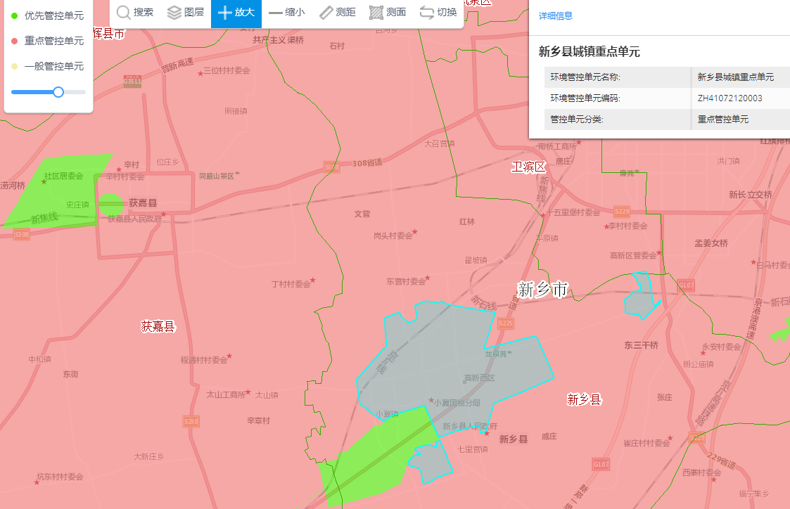
本项目位置
图1 新乡市环境管控单元图
本项目厂址位于新乡市新乡县翟坡镇西环路7号，根据上图，本项目厂址属于重点管控单元，与《新乡市“三线一单”生态环境准入清单》（以下简称《清单》）中的相关内容对比一致性分析见下表。
表3 本项目与《清单》对比分析一览表
行政区划 |  | 环境管控单元名称 |  | 管控单元分类 | 管控要求 |  | 本项目情况 | 是否符合要求
空间布局约束 |  |  |  |  | 1.禁止在自然保护区内进行砍伐、放牧、狩猎、捕捞、采药、开垦、烧荒、开矿、采石、挖沙等活动；但是，法律、行政法规另有规定的除外。  禁止任何人进入自然保护区的核心区。因科学研究的需要，必须进入核心区从事科学研究观测、调查活动的，应当事先向自然保护区管理机构提交申请和活动计划，并经自然保护区管理机构批准；其中，进入国家级自然保护区核心区的，应当经省、自治区、直辖市人民政府有关自然保护区行政主管部门批准；自然保护区核心区内原有居民确有必要迁出的，由自然保护区所在地的地方人民政府予以妥善安置。  禁止在自然保护区的缓冲区开展旅游和生产经营活动。因教学科研的目的，需要进入自然保护区的缓冲区从事非破坏性的科学研究、教学实习和标本采集活动的，应当事先向自然保护区管理机构提交申请和活动计划，经自然保护区管理机构批准。从事前款活动的单位和个人，应当将其活动成果的副本提交自然保护区管理机构。  在自然保护区的核心区和缓冲区内，不得建设任何生产设施。在自然保护区的实验区内，不得建设污染环境、破坏资源或者景观的生产设施；建设其他项目，其污染物排放不得超过国家和地方规定的污染物排放标准。 |  | 本项目位于新乡市新乡县翟坡镇西环路7号，厂址所在地不在自然保护区保护范围内。 | 符合
 |  |  |  |  | 2.南太行旅游度假区规划区范围内；新乡市山水林田湖草一体化生态城规划区范围内；按规定划定的自然保护区、景观区、居民集中生活区的周边和重要交通干线、河流湖泊直观可视范围内；特定生态保护红线范围内禁止新建露天矿山项目。  禁止建设生产和使用高挥发性有机物含量的溶剂型涂料、油墨、胶粘剂等项目。  新、改、扩建排放VOCs的项目，应从源头加强控制，使用低（无）VOCs含量的原辅材料，配套安装高效收集、治理设施，其中新建涉VOCs排放的工业企业要入园区，实行区域内VOCs排放总量倍量消减替代。  禁止生产、销售不符合标准的机动车船、非道路移动机械用燃料；禁止向汽车和摩托车销售普通柴油以及其他非机动车用燃料；禁止向非道路移动机械销售渣油、重油和不符合规定的燃用油。 |  | 本项目为扩建项目，属于金属表面处理与热处理加工、其他通用设备制造业，位于新乡市新乡县翟坡镇西环路7号，废气污染物为颗粒物、SO₂、NO_{X}、氟化物，下料烟尘经“密闭间+集气罩/负压管道”收集后引至1套袋式除尘器处理后，经1根15米高排气筒排放；焊接烟尘、打磨烟尘、切边烟尘分别经“密闭间+集气罩/负压管道”收集后引至袋式除尘器进行处理后，于抛丸机自动袋式除尘器处理的喷砂烟尘共同经1根15米高排气筒排放；加热炉采用低氮燃烧器燃烧技术天然气燃烧产生的颗粒物、SO₂、NO_{X}经1根15米高排气筒达标排放；酸洗废气经集气罩收集至1套“两级碱液喷淋塔”处理后经1根15米高排气筒排放。  生产废水经厂内新建污水处理站处理后回用于生产不外排，生活污水经化粪池处理后定期清远不外排。 | 符合
 |  |  |  |  | 3.严格控制新建、扩建钢铁冶炼、水泥、有色金属冶炼、平板玻璃、化工、建筑陶瓷、耐火材料、砖瓦、矿山开采等行业的高排放、高污染项目，促进传统煤化工、水泥行业绿色转型、智能升级。 |  | 本项目为扩建项目，属于金属表面处理与热处理加工、其他通用设备制造业，不属于“两高”项目。 | 符合
污染物排放管控 |  |  |  |  | 1.新、改、扩建项目主要污染物排放要求满足当地总量减排要求； |  | 本项目新增总量污染物为颗粒物、二氧化硫、氮氧化物、氟化物，将根据要求从区域总量内进行双倍替代，区域内颗粒物、二氧化硫、氮氧化物做到进一步削减。 | 符合
 |  |  |  |  | 2.新建项目审批实施“增产不増污”或“增产减污”。全省新建、改建、扩建重点行业重金属污染物排放项目，通过“以新带老”治理、淘汰落后产能、区域替代曾“等量置换”或“减量置换”措施，实现所在区域重点重金属污染排放总量零增长或进一步削减。 |  | 本项目为扩建项目，属于金属表面处理与热处理加工、其他通用设备制造业，本项目酸洗废水中含有铁、锰、镉、总铬、六价铬、镍、铅，酸洗废水经厂内新建污水处理站处理后回用于生产不外排，危险废物于危废间暂存后定期委托有资质单位进行处置，不涉及重金属排放。 | 符合
资源开发效率要求 |  |  |  |  | 1.开展高耗水工业行业节水技术改造，大力推广工业水循环利用，推进节水型企业、节水型工业园区建设。 |  | 本项目为扩建项目，属于金属表面处理与热处理加工、其他通用设备制造业，本项目建成后全厂用水量为5.89吨/天，不属于高耗水行业。生产废水经处理后循环利用，生活污水经化粪池处理后定期清运不外排。 | 符合
环境管控单元编码：ZH41072120003 | 新乡县-翟坡镇 |  | 新乡县城镇重点单元 | 重点管控单元3 | 空间布局约束 | 1、在居民住宅区等人口密集区域和医院、学校、幼儿园、养老院等其他需要特殊保护的区域及其周边，不得新建、改建和扩建石化、焦化、制药、油漆、塑料、橡胶、造纸、饲料等易产生恶臭气体的生产项目或者从事其他产生恶臭气体的生产经营活动。已建成的，应当逐步搬迁或者升级改造。 | 本项目位于新乡市新乡县翟坡镇西环路7号，属于金属表面处理与热处理加工、其他通用设备制造业，本项目不属于石化、焦化、制药、油漆、塑料、橡胶、造纸、饲料等易产生恶臭气体的生产项目或者从事其他产生恶臭气体的生产经营活动。 | 符合
 |  |  |  |  |  | 2、禁止新建、改建及扩建高排放、高污染项目，包括钢铁、有色、水泥、平板玻璃、建筑陶瓷等行业及其他排放重金属、持久性有机污染物的工业项目等。 | 本项目属于金属表面处理与热处理加工、其他通用设备制造业，为扩建项目，不属于高排放、高污染项目，本项目酸洗废水中含有铁、锰、镉、总铬、六价铬、镍、铅，酸洗废水经厂内新建污水处理站处理后回用于生产不外排，危险废物于危废间暂存后定期委托有资质单位进行处置，不涉及重金属、有机污染物排放。 | 符合
 |  |  |  |  |  | 3、对列入疑似污染地块名单的地块，未经土壤污染状况调查确定为未污染地块的，不得进入用地程序，自然资源部门不得核发建设工程规划许可证。 | 本项目位于新乡市新乡县翟坡镇西环路7号，厂址地块未列入疑似污染地块名单。 | 符合
 |  |  |  |  |  | 4、严格控制新、改、扩建“两高”项目。 | 本项目属于扩建项目，属于金属表面处理与热处理加工、其他通用设备制造业，不属于“两高”项目。 | 符合
 |  |  |  |  | 污染物排放管控 | 1、二氧化硫、氮氧化物、颗粒物、VOCs全面执行大气污染物特别排放限值。 | 本项目废气污染物为二氧化硫、氮氧化物、颗粒物、氟化物，二氧化硫、氮氧化物、颗粒物全面执行大气污染物特别排放标准。 | 符合
 |  |  |  |  |  | 2、加强柴油车NOx排放监管，严格实施非道路移动机械排放标准，推进重点场所清洁能源机械替代。 | 本项目建成后厂内非道路移动机械为电动叉车、电动平板车进行物料转移。不涉及柴油车。 | 符合
 |  |  |  |  |  | 3、禁止含重金属废水进入城市生活污水处理厂。 | 本项目酸洗废水中含有铁、锰、镉、总铬、六价铬、镍、铅，酸洗废水经厂内新建污水处理站处理后回用于生产不外排，危险废物于危废间暂存后定期委托有资质单位进行处置，不涉及重金属排放。 | 符合
 |  |  |  |  | 环境风险防控 | 高关注地块划分污染风险等级，纳入优先管控名录。 | 本项目不涉及 | 符合
 |  |  |  |  | 资源利用效率要求 | 进一步优化能源结构，加快集中供热、供气及配套管网建设。不得新改扩建分散燃煤设施。 | 本项目加热炉使用能源为天然气。 | 符合
由上表可知，本项目符合《新乡市“三线一单”生态环境准入清单（试行）-新乡县翟坡镇环境管控单元生态环境准入清单》中的相关要求。

5、与其他相关政策文件相符性分析
（1）本项目与《新乡市2023年净土保卫战实施方案》的对比分析
本项目与《新乡市环境污染防治攻坚指挥部办公室关于印发新乡市2023年净土保卫战实施方案的通知》（新环攻坚办〔2023〕65号）相关内容对照分析见下表。
表4 与新乡市2023年净土保卫战实施方案相关内容对照表
项目 | 实施方案相关内容 | 本项目建设情况 | 是否符合
4.持续开展典型行业企业及周边土壤污染状况调查 | 配合省生态环境厅以配电开关控制设备制造行业企业地块为重点，开展典型行业企业及周边土壤污染状况调查，完成基础信息采集、点位布设等工作。 | 本项目为扩建项目，属于金属表面处理与热处理加工、其他通用设备制造业，不属于配电开关控制设备制造行业。 | 符合
7.全面加强固体废物监管 | 持续开展危险废物排查整治，全面提升危险废物环境监管、利用处置和环境风险防范“三个能力”，推动危险废物监管和利用处置能力改革工作。动态更新涉危险废物企业“四个清单”，有序推进固废监管信息化建设，强化危险废物源头管控和收集转运等过程监管。持续开展小微企业危险废物收集和废铅酸蓄电池收集转运试点工作。 | 本项目危险废物收集至危险废物暂存间后定期委托有资质单位进行处置。 | 符合
8.扎实开展新污染物治理 | 以持久性有机污染物、内分泌干扰物、抗生素等为重点，统筹推进新污染物环境排查。开展新污染物环境风险评估，以高关注、高产（用）量的新污染物为重点，开展环境信息调查和环境风险筛查，配合省生态环境厅建立省级重点管控新污染物清单。严格落实重点管控新污染物禁止、限制、限排等环境风险管控措施。扎实做好国际公约管控化学物质调查统计。 | 本项目废气污染物为二氧化硫、氮氧化物、颗粒物、氟化物，不涉及持久性有机污染物、内分泌干扰物、抗生素等重点新污染物。 | 符合
9.强化“一废一品一重”环境风险防控 | 在全市范围内开展危险废物非法堆放、贮存、倾倒和填埋问题排查，严厉打击非法转移、倾倒、处置等违法行为。加强废弃危险化学品等危险废物环境管理，完善危险废物申报登记制度，压实涉废弃危险化学品企业主体责任，强化废弃危险化学品等危险废物全过程管理。推动涉重金属企业绿色发展，动态更新全口径涉重金属重点行业企业清单，推动实施重金属减排工程。 | 本项目酸洗废水中含有铁、锰、镉、总铬、六价铬、镍、铅，酸洗废水经厂内新建污水处理站处理后回用于生产不外排，危险废物于危废间暂存后定期委托有资质单位进行处置，不涉及重金属、废弃危险化学品排放。 | 符合
（2）本项目与《新乡市2023年碧水保卫战实施方案》的对比分析
本项目与《新乡市环境污染防治攻坚指挥部办公室关于印发新乡市2023年碧水保卫战实施方案的通知》（新环攻坚办〔2023〕66号）相关内容对照分析见下表。
表5 与新乡市2023年碧水保卫战实施方案相关内容对照表
项目 | 实施方案相关内容 | 本项目建设情况 | 是否符合
18.实施工业废水循环利用工程 | 推进企业、工业园区废水循环利用技术改造，完善废水循环利用装备和设施，促进企业间串联用水、分质用水、一水多用和梯级利用，提升企业水重复利用率。新建企业和园区要在规划布局时，统筹供排水、水处理及循环利用设施建设，推动企业间的用水系统集成优化。开展工业废水再生利用水质监测评价和用水管理，推动重点用水企业搭建工业废水循环利用智慧管理平台。 | 本项目生产废水经新建污水处理站处理后循环利用，生活污水经化粪池处理后定期清运不外排。 | 符合
20.推动企业绿色转型发展 | 严格落实环境准入，落实“三线一单”生态环境分区管控体系，构建以“三线一单”为空间管控基础、环境影响评价为环境准入把关、排污许可为企业运行守法依据的生态环境管理框架。在造纸、氮肥、农副食品加工、皮革、印染、有色、原料药制造、电镀等重点水污染物排放行业，深入推进清洁生产审核，推动清洁生产改造，减少单位产品耗水量和单位产品排污量，促进企业废水厂内回用。 | 本项目符合“三线一单”生态环境分区管控体系，按要求进行环境影响评价和排污许可申报；本项目属于金属表面处理与热处理加工、其他通用设备制造业，不属于重点水污染物排放行业。 | 符合
22.强化水环境执法监管 | 完善跨部门、跨区域水生态环境保护执法联动机制，建立以排污许可为核心的监管执法体系。依法查处无证排污、不按证排污、伪造或篡改监测数据、违规使用药剂或干扰剂、偷排偷放和不正常运行污染防治设施等违法行为。严格落实生态环境损害赔偿制度，造成生态环境损害的，依法依规开展生态损害赔偿工作。 | 本项目将严格按照排污许可证要求排污。 | 符合
（3）本项目与《新乡市2023年蓝天保卫战实施方案》的对比分析
本项目与《新乡市2023年蓝天保卫战实施方案》（新环攻坚办〔2023〕77号）相关内容对照分析见下表。
表6 本项目与新乡市2023年蓝天保卫战实施方案相关内容对照表
项目 | 实施方案相关内容 | 本项目建设情况 | 是否符合
1.依法依规淘汰落后低效产能 | 落实《河南省淘汰落后产能综合标准体系》，将大气污染物排放强度高、治理难度大以及产能过剩行业的工艺和装备纳入淘汰范围。制定2023年落后产能淘汰退出工作方案，严格执行能耗、环保、质量、安全、技术等法规标准，明确落后产能淘汰目标任务，组织开展排查整治专项行动，对落后产能实施动态“清零”。 | 本项目不涉及淘汰工艺或淘汰装备。 | 符合
18.实施工业污染排放深度治理 | 以水泥、氧化铝、砖瓦窑、玻璃、陶瓷、炭素、耐火材料、石灰窑等行业工业窑炉为重点，全面提升污染物治理设施、无组织排放管控和在线监控设施运行管理水平，加强物料运输、装卸储存及生产过程中的无组织排放控制，推进实施清洁生产改造，确保污染物稳定达标排放。2023年5月底前，全面排查除尘脱硫一体化、简易碱法脱硫、简易氨法脱硫脱硝、湿法脱硝、氧化法脱硝等低效治理设施以及低温等离子、光催化、光氧化等VOCs简易低效治理设施：取缔直接向烟道内喷洒脱硫脱硝剂等敷衍式治理工艺。10月底前，对无法稳定达标排放的通过更换适宜高效治理工艺、提升现有治污设施处理能力、清洁能源替代等方式完成分类整治，对人工投加脱硫脱硝剂的简易设施实施自动化改造。 | 废气污染物为颗粒物、SO₂、NO_{X}、氟化物，下料烟尘经“密闭间+集气罩/负压管道”收集后引至1套袋式除尘器处理后，经1根15米高排气筒排放；焊接烟尘、打磨烟尘、切边烟尘分别经“密闭间+集气罩/负压管道”收集后引至袋式除尘器进行处理后，于抛丸机自动袋式除尘器处理的喷砂烟尘共同经1根15米高排气筒排放；加热炉采用低氮燃烧器燃烧技术天然气燃烧产生的颗粒物、SO₂、NO_{X}经1根15米高排气筒达标排放；酸洗废气经集气罩收集至1套“两级碱液喷淋塔”处理后经1根15米高排气筒排放。保证废气经治理后达标排放。 | 符合
29.优化重点行业绩效分级管理 | 强化重污染天气应急分类分级管控，持续推进重点行业企业绩效分级，加强应急减排清单标准化管理，鼓励企业加快实施升级改造，建立完善“有进有出”动态调整机制，着力培育一批绩效水平高、行业带动强的省级绿色标杆企业，对存在环境违法违规行为、环境绩效水平达不到相应指标要求的企业实施降级处理。 | 本项目为扩建项目，属于金属表面处理与热处理加工、其他通用设备制造业，按照《河南省重污染天气重点行业应急减排措施制定技术指南（2021年修订）》中“九、金属表面处理及热处理加工”A级企业和《河南省重污染天气通用行业应急减排措施制定技术指南（2021年修订版）》中“通用行业（涉锅炉/炉窑企业）” A级企业基本要求进行建设，建成后将按要求配合分类分级管控。 | 符合
（4）本项目与《新乡市深入打好秋冬季重污染天气消除、夏季臭氧污染防治和柴油货车污染治理攻坚战实施方案》（新环攻坚办〔2023〕73号）的对比分析
本项目与《新乡市深入打好秋冬季重污染天气消除、夏季臭氧污染防治和柴油货车污染治理攻坚战实施方案》（新环攻坚办〔2023〕73号）（以下简称《攻坚战实施方案》）相关内容对照分析见下表。
表7 本项目与《攻坚战实施方案》相关内容对照表

本项目与秋冬季重污染天气消除攻坚战实施方案相关内容对照表
项目 | 实施方案相关内容 | 本项目建设情况 | 是否符合
遏制“两高”项目盲目发展。 | 严格落实国家、省产业规划、产业政策、“三线一单”、规划环评，以及产能置换、煤炭消费减量替代、区域污染物削减等要求，严把高耗能、高排放、低水平项目准入关口。全市禁止新增钢铁、电解铝、氧化铝、水泥熟料、平板玻璃（光伏压延玻璃除外）、煤化工、焦化、铝用炭素、含烧结工序的耐火材料和砖瓦制品等行业产能，合理控制煤制油气产能规模，严控新增炼油产能。强化项目环评及“三同时”管理，国家、省绩效分级重点行业以及涉及锅炉炉窑的其他行业，新建、扩建项目污染物排放限值、污染治理措施、无组织排放控制水平、运输方式等达到A级绩效水平，改建项目污染物排放限值、污染治理措施、无组织排放控制水平、运输方式等达到B级以上绩效水平。新建、改建、扩建项目大宗货物年货运量150万吨及以上的，原则上要接入铁路专用线或管道；具有铁路专用线的，大宗货物铁路运输比例应达到80%以上。 | 本项目为扩建项目，属于金属表面处理与热处理加工、其他通用设备制造业，不属于“两高”项目，年货物运量为30.02万吨，无需入铁路专用线。按照《河南省重污染天气重点行业应急减排措施制定技术指南（2021年修订）》中“九、金属表面处理及热处理加工”A级企业和《河南省重污染天气通用行业应急减排措施制定技术指南（2021年修订版）》中“通用行业（涉锅炉/炉窑企业）” A级企业基本要求进行建设， | 符合
实施工业污染排放深度治理。 | 推进玻璃、煤化工、无机化工、化肥、有色、铸造、石灰、砖瓦、耐火材料、炭素、生物质锅炉、生活垃圾焚烧等行业锅炉炉窑深度治理，全面提升治污设施处理能力和运行管理水平，加强物料运输、装卸储存及生产过程中的无组织排放控制，确保稳定达标排放。推进氨排放治理，加强电力、水泥等重点行业烟气脱硫脱硝氨逃逸防控，减少大气氨排放。建立并动态更新重点行业企业全口径清单，实施精细化管理。 | 本项目为扩建项目，属于金属表面处理与热处理加工、其他通用设备制造业，项目加热炉采用低氮燃烧器燃烧技术天然气燃烧产生的颗粒物、SO₂、NO_{X}经1根15米高排气筒达标排放；酸洗废气经集气罩收集至1套“两级碱液喷淋塔”处理后达标排放，各工段产生的粉尘经收集至袋式除尘器处理后达标排放，项目不涉及氨排放。 | 符合
强化扬尘综合管控。 | 各地平均降尘量不得高于7吨/月平方公里，加强对站点降尘监测工作保障，确保监测结果及时有效上传，对降尘量超标的县（市、区）、乡（镇）进行全市通报批评。严格落实扬尘污染防治“两个标准”要求，加强施工扬尘动态化、精细化管理，强化土石方作业、渣土运输扬尘问题的监管，增加作业车辆和机械冲洗频次，严禁带泥上路行驶。强化道路扬尘综合整治，加大机械化清扫与保洁力度，有效提升国省道、县乡道路、城乡结合部和背街小巷等各类道路清扫保洁效果。对全市连片裸露地面、易产尘堆放场所以及废旧厂区等进行排查建档并采取围挡、苫盖、洒扫或绿化、硬化等抑尘措施，提升扬尘污染精细化管理水平。 | 本项目施工期，将严格执行“两个标准”要求，严禁进行土方开挖、回填等可能产尘施工，水泥和其他易扬尘的建筑材料应密闭存放或采取覆盖等措施，强化扬尘管理。项目设备安装施工均在车间内，经厂房隔音和距离衰减后施工噪声对周边环境影响不大；生活污水经化粪池处理后定期清远不外排。 | 符合
提升污染源监测监控能力。 | 全面落实排污许可发证单位自行监测及信息公开制度，持续推进污染源自动监控设施建设。大气环境重点排污单位、排污许可证载明实施自动监测的排污单位，应依法安装自动监控设施，并与生态环境部门联网和规范稳定运行。根据空气质量改善需要，必要时可酌情扩大自动监控设施安装联网范围和增加监测因子，并将自动监测要求载入排污许可证。大力推进涉气排污单位自动监控设施数据采集传输系统升级改造，确保监控数据传输稳定性和准确性。持续推进用电量监控、视频监控能力提升，强化生产状况、污染治理设施运行情况和污染排放联合监控。加强电力、水泥等重点行业氨逃逸监测监管。 | 本项目废气外排污染物为颗粒物、二氧化硫、氮氧化物、氟化物，，不属于需纳入重点排污单位名录的重点企业，本项目将按照环保要求安装生产及治理设施用电量监控、视频监控等。 | 符合
本项目与夏季臭氧污染防治攻坚战实施方案相关内容对照表
项目 | 实施方案相关内容 | 本项目建设情况 | 是否符合
推进实施低VOCs含量原辅材料替代。 | 全面排查使用涂料、油墨、胶粘剂、清洗剂等原辅材料的企业，摸清涉VOCs产品类型、原辅材料使用量，建立清单台账，每年指导企业制定低VOCs原辅材料替代计划。工程机械制造、家具制造、钢结构、包装印刷、制鞋、人造板及其他含涂装工序行业，按照“可替尽替、应代尽代”的原则，全面推进使用低VOCs原辅材料；房屋建筑和市政工程全面推广使用低VOCs含量涂料和胶粘剂，除特殊功能要求外，室内地坪施工、室外构筑物防护和城市道路交通标志基本使用低VOCs含量涂料。城市建成区严格控制生产和使用溶剂型涂料、油墨、胶粘剂、清洗剂等建设项目。原辅材料VOCs含量应满足低VOCs原辅材料含量限值。 | 本项目不涉及VOCs原辅材料。 | 符合

由上表可知，本项目符合《攻坚战实施方案》相关要求。

（3）与《河南省重污染天气重点行业应急减排措施制定技术指南（2021年修订）》相符性分析

项目按照《河南省重污染天气重点行业应急减排措施制定技术指南（2021年修订）》中“九、金属表面处理及热处理加工”A级企业的要求进行建设，结合本项目的情况，该方案中涉及到本项目的内容与本项目实际情况的对比情况有：

表8与《重污染天气重点行业应急减排措施制定技术指南（2021年修订）》对比分析
与金属表面处理及热处理加工企业绩效分级指标
差异化指标 |  | 金属表面处理及热处理加工企业绩效分级A级企业 |  | 本项目拟建设情况 | 对比  结果
能源类型 |  | 热处理加工采用电、天然气或其他清洁能源。 |  | 本扩建项目能源为天然气、电。 | 满足要求
工艺过程 |  | 电镀、电铸等金属表面热处理采用自动化设备。 |  | 本项目不涉及 | 满足要求
污染收集及治理技术 |  | 金属表面处理：  1.酸碱废气采用两级及以上喷淋吸收处理工艺，采用PH计控制，实现自动加药，药液液位自动控制； |  | 本项目酸洗废气采用两级碱喷淋吸收处理后达标排放，碱喷塔控制系统采用PH计控制，实现自动加药，药液位自动控制； | 满足要求
 |  | 2.油雾废气采用油雾多级回收+VOCs 治理技术；VOCs 废气采用燃烧工艺（包括直接燃烧、催化燃烧和蓄热燃烧）进行最终处理，或采用活性炭吸附（采用一次性活性炭吸附的，活性炭碘值在800mg/g 及以上）等高效处理工艺； |  | 本项目不涉及 | 满足要求
 |  | 3.废气收集采用侧吸式集气罩、槽边排风等高效集气技术，实现微负压收集。 |  | 本项目酸洗废气在密闭间采用侧吸式集气罩收集。 | 满足要求
 |  | 热处理加工：  1.除尘采用高效袋式除尘或其他高效过滤式除尘设施； |  | 本项目不涉及 | 满足要求
 |  | 2.热处理炉与锅炉烟气采用低氮燃烧或其他等效技术； |  | 本项目燃气加热炉采用低氮燃烧器燃烧技术。 | 满足要求
 |  | 废水收集及处理环节：  废水储存、处理设施，在曝气池之前加盖密闭或采取其他等效措施，并密闭收集至废气处理设备。 |  | 本项目废水处理设施采用半地下处理池，为密闭设施。 | 满足要求
排放限值 |  | 1.PM 排放限值要求：排放浓度不超过 10mg/m³； |  | 经工程分析预测，本项目下料、焊接、打磨、切边、喷砂废气颗粒物排放浓度均不超10mg/m³； | 满足要求
 |  | 2.电镀生产线氯化氢、硫酸雾排放浓度不超过 10mg/m³；铬酸雾排放浓度不超过.05mg/m³；氰化氢排放浓度不超过0.5mg/m³；氟化物排放浓度不超过 5mg/m³；NOx 排放浓度不超过 100mg/m³； |  | 项目不涉及电镀生产线，主要涉及酸洗工序，经工程分析预测，本项目酸洗废气氟化物排放浓度均不超5mg/m³； | 满足要求
 |  | 3.燃气锅炉排放限值要求：  PM、SO₂、NOx 排放浓度分别不高于：5、10、50/30^{【1】}mg/m³（基准含氧量：燃气 3.5%）。 |  | 本项目不涉及 | 满足要求
 |  | 热处理炉烟气排放限值：PM、SO₂、NOx 排放浓度分别不高于10、35、50mg/m³（基准氧含量：3.5%）（因工艺需要掺入空气供后续干燥、烘干的干燥炉以及非密闭式生产的加热炉、热处理炉、干燥炉按实测浓度计）。 |  | 经工程分析预测，本项目加热炉采用低氮燃烧器燃烧技术废气污染物颗粒物、SO₂、NOx排放浓度分别为10mg/m³、35mg/m³、50mg/m³。 | 满足要求
无组织管控 |  | 1.所有物料（包括原辅料、半成品、成品）进封闭仓库分区存放，厂内无露天堆放物料； |  | 本项目所有物料均存放于密闭仓库内。 | 满足要求
 |  | 2.车间、料库四面封闭，通道口安装卷帘门、推拉门等封闭性良好且便于开关的硬质门； |  | 本项目车间、仓库均密闭，通道口安装硬质门。 | 满足要求
 |  | 3.易挥发原辅料应采用密闭容器盛装，并采用吸附交换法等技术回收废酸液；运输应采用密闭容器或罐车进行物料转移，调配、使用等过程采用密闭设备或在封闭空间内操作，废气收集至相应处理系统； |  | 本项目浓缩型不锈钢清洗液采用吨桶包装，存贮于密闭车间内，项目设置密闭酸洗车间，废气经侧吸式集气罩收集后经两级碱喷淋塔处理。 | 满足要求
 |  | 4.转移和输送 VOCs 物料以及 VOCs 废料（渣、液）时，应采用密闭管道或密闭容器； |  | 本项目不涉及 | 满足要求
 |  | 5.镀槽、镀件提升转运装置、电器控制装置、电源设备、过滤设备、检测仪器、加热与冷却装置、滚筒驱动装置、空气搅拌设备及线上污染控制设施等采用一体自动化成套装置；化学抛光槽、镀铬槽应加入酸雾抑制剂，有效减少废气产生； |  | 本项目不涉及 | 满足要求
 |  | 6.金属表面处理及热处理工序应在密闭车间内进行，或在封闭车间内采取二次封闭措施，并对工序产生的酸雾、油雾及VOCs 废气进行密闭收集处理。采用外部罩的，距集气罩开口面最远处的废气无组织排放位置，风速应不低于 0.3米/秒； |  | 本项目酸洗工序在密闭酸洗车间内进行，采取侧吸式集气罩收集产生的氟化物废气，距集气罩开口面最远处的废气无组织排放位置，风速不低于 0.3米/秒； | 满足要求
 |  | 7.厂区地面全部绿化或硬化，无成片裸露土地。车间规范平整，无物料洒落和“跑、冒、滴、漏”现象。 |  | 本项目建成后厂区地面全部绿化或硬化，无成片裸露土地，车间规范平整，不存在物料洒落和“跑、冒、滴、漏”现象。 | 满足要求
监测监控水  平 |  | 1.有组织排放口按生态环境部门要求安装烟气排放自动监控设施（CEMS），并按要求联网； |  | 本项目建成后按照环保要求安装烟气排放自动监控设施（CEMS），并按要求联网。 | 满足要求
 |  | 2.有组织排放口按照排污许可证要求开展自行监测； |  | 本项目建成后按照排污许可证要求开展有组织排放口自行监测； | 满足要求
 |  | 3.涉气生产工序、生产装置及污染治理设施按生态环境部门要求安装用电监管设备，用电监管设备与省、市生态环境部门用电监管平台联网； |  | 本项目建成后按照环保要求安装用电监管设备，用电监管设备与省、市生态环境部门用电监管平台联网； | 满足要求
 |  | 4.厂内未安装在线监控的涉气生产设施主要投料口安装高清视频监控系统，视频能够保存三个月以上。 |  | 本项目建成后按照环保要求安装高清视频监控系统，视频保存三个月以上。 | 满足要求
环境管理水平 | 环 保档案 | 1.环评批复文件和竣工环保验收文件或环境现状评估备案证明； |  | 本项目建成后按照要求及时申报排污许可证，并对环评批复文件、竣工环保验收文件实行档案管理。按要求制订环境管理制度、废气治理设施运行管理规程，按要求开展自行监测。 | 满足要求
 |  | 2.国家版排污许可证；
 |  | 3.环境管理制度（有组织、无组织排放长效管理机制，主要包括岗位责任制度、达标公示制度和定期巡查维护制度等）；
 |  | 4.废气治理设施运行管理规程；
 |  | 5.一年内废气监测报告（符合排污许可证监测项目及频次要求）。
 | 台 账记录 | 1.生产设施运行管理信息（生产时间、运行负荷、产品产量等）； |  | 本项目建成后设置环保部门配备专职环保人员，并按要求记录台账信息，原始记录信息保存不少于5年。 | 满足要求
 |  | 2.废气污染治理设施运行管理信息；
 |  | 3.监测记录信息（主要污染排放口废气排放记录等）；
 |  | 4.主要原辅材料消耗记录；
 |  | 5.燃料消耗记录；
 |  | 6.固废、危废处理记录；
 |  | 7.运输车辆、厂内车辆、非道路移动机械电子台账（进出场时间、车辆或非道路移动机械信息、运送货物名称及运量等）。
 | 人 员配置 | 配备专职环保人员，并具备相应的环境管理能力（学历、培训、从业经验等）。
运输方式 |  | 1.物料、产品公路运输全部使用国五及以上排放标准的重型载货车辆（重型燃气车辆达到国六排放标准）或新能源车辆； |  | 本项目建成后物料公路运输全部使用国五及以上排放标准重型载货车辆（重型燃气车辆达到国六排放标准）或新能源车辆。 | 满足要求
 |  | 2.厂区车辆全部达国五及以上排放标准（重型燃气车辆达到国六排放标准）或使用新能源车辆； |  | 本项目厂内运输车辆全部使用国五及以上排放标准（重型燃气车辆达到国六排放标准）或使用新能源车辆。 | 满足要求
 |  | 3.厂内非道路移动机械达到国三及以上排放标准或使用新能源机械。 |  | 本项目厂内非道路移动机械全部采用国三及以上排放标准或使用新能源机械。 | 满足要求
运输监管 |  | 日均进出货物 150 吨（或载货车辆日进出 10 辆次）及以上（货物包括原料、辅料、燃料、产品和其他与生产相关物料）的企业，或纳入我省重点行业年产值 1000 万及以上的企业，应参照《重污染天气重点行业移动源应急管理技术指南》建立门禁视频监控系统和电子台账；其他企业建立电子台账。 |  | 经核算本项目日均进出货物 1200 吨，按照要求建成后按照要求安装门禁视频监控系统并建立电子台账； | 满足要求
备注【1】：新建燃气锅炉和需要采取特别保护措施的区域，执行该排放限值。

（4）《河南省重污染天气通用行业应急减排措施制定技术指南（2021年修订）》相符性分析

项目按照《河南省重污染天气通用行业应急减排措施制定技术指南（2021年修订）》中 “通用行业（涉锅炉/炉窑企业）”A级企业的要求进行建设，结合本项目的情况，该方案中涉及到本项目的内容与本项目实际情况的对比情况有：

表9与《河南省重污染天气通用行业应急减排措施制定技术指南（2021年修订）》对比分析
涉锅炉/炉窑企业绩效分级指标
差异化指标 |  | 通用行业（涉锅炉/炉窑企业）A级企业 |  | 本项目拟建设情况 | 对比  结果
能源类型 |  | 以电、天然气为能源 |  | 本扩建项目能源为天然气、电。 | 满足要求
生产工艺 |  | 1、属于《产业结构调整指导目录（2019年版）》鼓励类和允许类； |  | 经查阅《产业结构调整指导目录（2019年版）》，本项目不属于鼓励类和淘汰类项目，属于允许类项目。 | 满足要求
 |  | 2、符合相关行业产业政策； |  | 本项目符合属于通用设备制造业、金属表面处理与热处理加工业产业政策；
 |  | 3、符合河南省相关政策要求； |  | 本项目符合河南省相关政策要求；
 |  | 4、符合市级规划。 |  | 本项目符合新乡县及翟坡镇相关规划要求。
污染治理技术 |  | 1、电窑：PM采用袋式除尘、电袋复合除尘、湿电除尘、静电除尘等高效除尘技术。 |  | 本项目电退火炉仅对工件进行加热不产尘。 | 满足要求
 |  | 2、燃气锅炉/炉窑： | （1）PM^{【1】}采用袋式除尘、静电除尘、湿电除尘等高效除尘技术； | 本扩建项目加热炉为天然气炉，加热炉产生的颗粒物，经15米高排气筒达标排放。本项目采用天然气直接燃烧对工件进行加热，除天然气自身燃烧外不会引入其他颗粒物，参照文件说明燃气锅炉在PM稳定达到排放限值情况下可不采用除尘工艺。
 |  |  | （2）NOx^{【2】}采用低氮燃烧或SNCR/SCR等技术。 | 本项目加热炉采用低氮燃烧器燃烧技术，尾气由15米高排气筒排放。
 |  | 3、其他工序（非锅炉/炉窑）：  PM采用覆膜袋式除尘或其他先进除尘工艺。 |  | 本扩建项目喷砂工序产生的颗粒物经设备自带袋式除尘器处理后，与在密闭间操作的焊接、打磨、切边工序产生的颗粒物经集气罩收集至1套袋式除尘器处理后共同经1根15米高排气筒达标排放。  下料工序在密闭间操作烟尘经集气罩收集至1套袋式除尘器处理后由1根15米高排气筒达标排放。
排放限值 |  | 锅炉 | PM、SO₂、NOx排放浓度分别不高于：燃气：5、10、50/30^{【4】}mg/m³  （基准含氧量：3.5%） | 本扩建项目不涉及。 | 满足要求
 |  |  | 氨逃逸排放浓度不高于8mg/m³（使用氨水、尿素作还原剂） | 本扩建项目不涉及。
 |  | 加热炉、热处理炉、干燥炉 | PM、SO₂、NOx排放浓度分别不高于：电窑：10mg/m³（PM）燃气：10、35、50mg/m³（基准含氧量：燃气3.5%，电窑和因工艺需要掺入空气/非密闭式生产的按实测浓度计） | 本项目加热炉颗粒物、SO₂、NOx排放浓度分别为10mg/m³、35mg/m³、50mg/m³，可以满足燃气炉PM、SO₂、NOx排放浓度分别不高10、35、50mg/m³的限值要求。
 |  | 其他炉窑 | PM、SO₂、NOx排放浓度分别不高于10、50、100mg/m³（基准含氧量：9%） | 本扩建项目不涉及。
 |  | 其他工序 | PM排放浓度不高于10mg/m³ | 本项目下料工序颗粒物排放浓度为5.8mg/m³，焊接、打磨、切边、喷砂颗粒物排放浓度为8.0mg/m³，均可以满足排放浓度不高于10mg/m³的限值要求。
监测监控水平 |  | 重点排污企业主要排放口^{【6】}安装CEMS，记录生产设施运行情况，数据保存一年以上。 |  | 经查阅《排污许可证申请与核发技术规范工业炉窑》（HJ1121—2020）、《固定污染源排污许可分类管理名录（2019年版）》，本扩建项目排污许可属于登记管理，无主要排放口。项目建成后在加热炉废气排放口按照环保要求安装CEMS，以记录生产设施运行情况，且数据保存一年以上。 | 满足要求

备注^{【1】}：燃气锅炉在PM稳定达到排放限值情况下可不采用除尘工艺；

备注^{【2】}：温度低于800℃的燃气/燃油的干燥窑、热处理窑和燃气/生物质锅炉，在稳定达到排放限值情况下可不采用SCR/SNCR等工艺；

备注^{【3】}：采用纯生物质锅炉、窑炉，在SO₂稳定达到排放限值情况下可不采用脱硫工艺；

备注^{【4】}：新建燃气锅炉和需要采取特别保护措施的区域，执行该排放限值；

备注^{【5】}：确定生物质发电锅炉基准含氧量按6%计；

备注^{【6】}：主要排放口按照《排污许可证申请与核发技术规范XX工业》确定。

评价要求：本项目严格按照上述要求进行建设，并积极接受生态环境管理部门的监督检查。

此外，本项目建设能够满足《新乡市生态环境局关于印发新乡市2019年工业企业无组织排放治理方案的通知》、《河南省深入打好秋冬季重污染天气消除、夏季臭氧污染防治和柴油货车污染治理攻坚战行动方案》（豫环委办〔2023〕3号）的通知等政策文件的相关要求。

二、建设项目工程分析
建设内容 | 1、项目概况  本项目选址位于新乡市新乡县翟坡镇西环路7号，新建厂房进行生产。项目的基本情况见表10。  表10 项目概况一览表  序号 项目 内容  1 项目名称 河南普宇能源装备有限责任公司年产15万吨高端装备封头冶金项目  2 建设单位 河南普宇能源装备有限责任公司  3 产品方案 封头、高炉热风炉、转炉共计年产15万吨  4 项目地址 新乡市新乡县翟坡镇西环路7号  5 占地面积 98466平方米  6 总投资（万元） 60000万元  7 主要工艺 原料-下料-焊接-打磨-模压成型-镗铣、旋压-切边-喷砂-酸洗-成品  8 定员与工作制度 现有20人，新增员工30人，2班制（每班8小时），年工作250天  本项目购置新乡联达纺线有限公司闲置空厂区，拆除全部原厂房，新建厂房进行建设，目前新厂房未建设，设备未就位，不涉及未批先建。  本项目现状见下图。  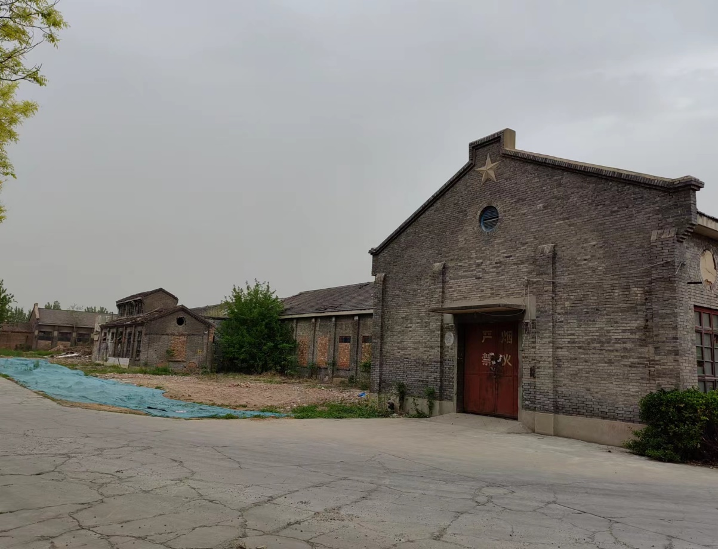  图2 项目厂房现状图  2、项目组成情况  本项目主要组成及建设情况见表11。  表11 项目组成一览表  序号 项目 内容 数量、规模或要求 备注  1 主体工程 生产车间 冷压车间 1座，1层，占地面积5700m²； 依托现有  下料车间 1座，1层，占地面积2880m²； 新建  瓜瓣车间 1座，1层，占地面积5760m²； 新建  热压车间 1座，1层，占地面积5760m²； 新建  焊接打磨车间 1座，1层，占地面积2880m²； 新建  高炉热风炉车间 1座，1层，占地面积2880m²； 新建  机加工车间 1座，1层，占地面积5760m²； 新建  酸洗车间 1座，1层，占地面积2880m²； 新建  原料库 1座，1F，占地面积1574m² 新建  成品库 2座，1F，占地面积7363m² 新建  2 辅助工程 办公室 1座，1F，建筑面积1205m² 新建  餐厅、活动室 1座，3F，占地面积1156m² 新建  配电室 2座，1F，占地面积120m² 新建  机井房 2座，1F，占地面积120m² 新建  气站 1座，1F，占地面积110m² 新建  宿舍楼 1座，4F，占地面积1700m² 新建  3 环保工程 废水 生活污水：化粪池1座(2m³/d) 依托现有  生产废水 污水处理站1座（工艺：隔油池+加药反应池+板框压滤机+石英砂过滤+活性炭过滤+臭氧循环池+RO反渗透+电蒸发）（规模：10m³/d） 新建  废气 下料废气 密闭间操作，集气罩+袋式除尘器 +15m高排气筒P1 依托现有  焊接、打磨、切边、喷砂废气 集气罩+密闭间+袋式除尘器 +15m高排气筒P2 新建  加热炉废气 低氮燃烧技术 +15m高排气筒P3 新建  酸洗废气 两级碱喷淋塔 +15m高排气筒P4 新建  噪声 基础减振、厂房隔声 新建  固废 一般固废临时堆场1座（100m²） 依托现有  危废暂存间1座（50m²） 新建  4 公用工程 水 自备水井供给 /  电 由新乡县电业局供电管网提供 /  天然气 新乡新奥燃气有限公司 /  本次工程与现有工程的依托关系及可信性分析见下表12  表12 本工程依托现有工程可行性一览表  类别 工程名称 与现有工程的依托关系 依托关系可行性  依托对象情况 结论  主体工程 冷压车间 依托现有 现有已建1座，占地面积5700m²的冷压车间，用于模压成型 本工程冷压成型工序与现有工程一致，可依托  环保工程 废水 依托现有 现有工程已建成1座化粪池，处理能力为2m³/d，对生活污水进行处理，现有生活污水产生量为0.48m³/d。 本工程人员生活污水产生量为0.72m³/d，依托现有化粪池可行  废气 依托现有 现有工程密闭间下料产生的下料废气，经集气罩收集至1套袋式除尘器处理后由15m高排气筒排放，风机风量为10000m³/h。 本工程下料工序与现有工程原料、工序一致，不新增风量，经估算本项目下料颗粒物依托现有下料车间已建袋式除尘器处理可行  固废 依托现有 依托现有1座（100m²）一般固废临时堆场，现有工程一般固废主要为废边角料、废焊条、废焊丝、废铁屑、袋式除尘器回收粉尘 本工程一般固废主要为废边角料、废焊条、废焊丝、废铁屑、袋式除尘器回收粉尘、废金刚砂等固废，可依托  3、产品方案  本项目产品为封头冶金产品、高炉热风炉产品、转炉产品，项目产品方案及产量详见表13。  表13 项目产品及产量一览表  序号 产品名称 产量（吨/年）  现有 本项目 建成后全厂  1 封头 2000 150000 152000  2 高炉热风炉 /  3 转炉 /  4、主要生产设备  本项目主要设备见下表。  表14 本项目主要生产设备一览表  序号 设备名称 型号 数量 使用工序 备注  冷压车间  1 数控冷压机 630/400吨 1台 冷压 依托现有  2 数控冷压机 1250/630吨 1台 依托现有  3 数控冷压机 5000/2500吨 1台 依托现有  4 模具 800-159全套 1套 新建  5 模具 800-1600全套 1套 新建  6 模具 1600-3200全套 1套 新建  热压车间  7 4000吨压力机 φ3000 1台 热压 新建  8 10000吨压力机 φ7000 1台 新建  9 加热炉1号 4700×4700×1700 1台 新建  10 加热炉2号 5500×5500×2000 1台 新建  11 加热炉3号 9000×9000×2500 1台 新建  12 加热炉4号 9000×9000×3000 1台 新建  13 加热炉5号 6000×6000×2500 1台 新建  14 加热炉6号 6500×6500×2700 1台 新建  15 加热炉7号 3500×3500×1700 1台 新建  16 固溶池 9000×9000×4000 1座 新建  17 起重机 100吨 1台 新建  18 模具 φ6000以下配套 1套 新建  瓜瓣车间  19 框架压机 2000吨 1台 模压成型 新建  20 框架压机 4000吨 1台 新建  高炉热风炉车间  21 卷板机 80/3000 1台 高炉热风炉工件加工 新建  22 卷板机 40/3200 1台 新建  23 起重机 32吨 1台 新建  下料车间  24 数控切割机 4000/14000 5台 下料 新建  25 自动上下料系统 1250/630吨配套 1套 新建  26 自动上下料系统 5000/2500吨配套 1套 新建  27 火焰切割枪 / 若干 依托现有  28 激光下料机 3/12米14板厚 1套 新建  29 龙门吊 32吨/10吨 3台 新建  焊接打磨车间  30 自动切边机 φ1600×14 1台 切边 新建  31 切边机 32吨/10吨 2台 新建  32 自焊机 80000 1套 焊接 新建  33 二氧化碳保护焊机 / 若干 依托现有  34 打磨机（手持式） / 若干 打磨 依托现有  35 抛光机 6000/3000 2台 新建  36 抛丸机 1500/3500 1台 喷砂 新建  机加工车间  37 数控立车 2米 1台 镗铣、旋压 新建  38 数控立车 4米 1台 新建  39 数控立车 6.3米 1台 新建  40 龙门镗铣 4000/6000/2500 1台 新建  41 风口加工设备 镗铣 1台 新建  42 旋压设备 4米旋压机 1套 新建  43 6米旋压机 1套 新建  44 10米旋压机 1套 新建  45 配套辅助自动化设备 / 30套 新建  酸洗车间  46 酸洗平台 6000/2000 1块 酸洗 新建  47 酸洗池 6000×6000×2000 1座 新建  48 清洗槽 3000×3000×1500 1座 新建  其他设备  49 液氧储罐 21.1m³液氧储罐 1座 切割、下料 新建  50 电退火炉 7000/7000/200000 1台 加热 新建  51 卷板机 140/3500 1台 转炉冶金非标工件加工 新建  52 滚轮架 50吨/20吨 10套 新建  53 行车 100吨 1台 新建  54 天然气立式LNG储罐 200m³储罐 1座 天然气加热炉 新建  55 丙烷储罐 30m³储罐 1座 切割、下料 新建  5、原辅材料及资源能源消耗量  本项目原辅材料消耗量见表15。  表15 本项目原辅材料及资源能源消耗量  序号 原料名称 用量 包装规格/储存方式 备注  1 钢板 碳钢 1.12万吨/年 1-100mm 外购  不锈钢 0.48万吨/年  2 半成品构件 碳钢 9.38万吨/年 1-100mm 客户来料  不锈钢 4.02万吨/年  3 焊条 40吨/年 4.0mm，25kg/箱 外购  4 焊丝 80吨/年 规格：1.6mm，25kg/盘 外购  5 液氧 240m³/年 21.1m³液氧储罐 外购  6 丙烷气体 120m³/年 储罐 外购  7 二氧化碳气体 100m³/年 40L，压力储罐 外购  8 浓缩型不锈钢清洗液 20吨/年 1000kg/桶 外购  9 金刚砂 50吨/年 袋装 外购  10 液压油 5吨/年 1000kg/桶 外购  11 天然气 313.2万m³/年 管道天然气/立式LNG储罐 新乡新奥燃气有限公司  12 水 1500m³/a / 自备水井  13 电 30万kW·h/a / 由新乡县电业局供电管网提供  对于化学原料，应明确理化性质见表16。  表16 本项目主要原辅材料理化性质  序号 原料名称 成分 理化性质 含量/%  1 浓缩型不锈钢清洗液 不锈钢清洗液是综合国外技术，以环保无机酸氧化剂为主剂、添加羟基酸化合物、高效缓蚀剂和抑雾剂等复配而成。是一种新型高科技材料。广泛适用于成形、组装、焊接等过程中产生的铁锈、焊斑、油污、黑色和黄色氧化皮的清除并同时对不锈钢工件进行全面钝化，可提高不锈钢工件的抗腐蚀性能，达到酸洗、钝化二合一的功效，经过不锈钢清洗液处理过的不锈钢工件表面会产生银白色钝化膜，不含硝酸和无机强酸。  氨基磺酸 是一种硫酸的羟基被氨基取代而形成的无机固体酸，化学式为NH₂SO₃H，分子量为97.09，一般为白色、无臭的斜方形片状晶体，相对密度2.126g/cm³，沸点209℃(分解)，熔点205℃（209℃开始分解，260℃分解放出SO₂、SO₃、N₂和水及其它微量产物），易溶于水和液氨，水溶液是高电离物，强酸。微溶于甲醇，不溶于乙醇和乙醚，在常温下，只要保持干燥不与水接触，固体的氨基磺酸不吸湿，比较稳定。氨基磺酸的水溶液具有与盐酸、硫酸等同等的强酸性，故别名又叫固体硫酸，它具有不挥发、无臭味和对人体毒性小的特点。粉尘或溶液对眼及皮肤有刺激性，能造成灼伤，最高容许浓度10mg/m³。氨基磺酸可用于合成除草剂、防火剂、甜味剂、防腐剂、金属清洗剂等，是一种常见的化工原料。 15-17.5%  氟硅酸 氟硅酸，又称硅氟氢酸，化学式为H₂SiF₆，分子量：144.09，为无色透明的发烟液体，有刺激性气味，主要用作制备氟硅酸盐及四氟化硅的原料，也应用于金属电镀、木材防腐、啤酒消毒等。密度：1.22g/cm³，熔点：-20--17℃，沸点：108-109℃，溶解性：可溶于水，氟硅酸是一种配位酸，酸性很强0.03mol/L浓度下pH为1.6（不考虑分解，酸性与硝酸相近），若用塑料容器存放，室温下在稀溶液中稳定，络离子氟硅酸根（SiF₆²⁻）很稳定，六个F的存在以及非常对称的结构使得负电荷可以很好的分散，使得氟硅酸能够很好地释放出氢离子，其盐类溶解度特殊，钾盐与钡盐不溶，铷盐微溶，钠盐、锂盐和铵盐可溶，铯盐，亚铁盐极易溶解。受热分解放出有毒的氟化物气体。具有较强的腐蚀性。 6-7%  柠檬酸 柠檬酸（CA），又名枸橼酸、3-羧基-3-羟基戊二酸、2-羟基丙烷-1，2，3-三羧酸，分子式为C₆H₈O₇，分子量192.13，是一种重要的有机酸，为无色晶体，无臭，有很强的酸味，易溶于水，是酸度调节剂（GB2760—2014）和食品添加剂。在室温下，柠檬酸为白色结晶性粉末，无臭、味极酸，密度：1.542g/cm³，熔点：153-159℃，沸点：175℃(分解)175℃以上分解释放出水及二氧化碳。白色结晶粉末，柠檬酸易溶于水，20℃时溶解度为59g，其2%水溶液的pH为2.1。柠檬酸结晶形态因结晶条件不同而存在差异，在干燥空气中微有风化性，在潮湿空气中有吸湿性，加热可以分解成多种产物，可与酸、碱、甘油等发生反应。柠檬酸溶于乙醇时与乙醇反应，生成柠檬酸乙酯。天然柠檬酸在自然界中分布很广，天然的柠檬酸存在于植物如柠檬、柑橘、菠萝等果实和动物的骨骼、肌肉、血液中。人工合成的柠檬酸是用砂糖、糖蜜、淀粉、葡萄等含糖物质发酵而制得的。 9-13%  乌洛托品 乌洛托品，也称六亚甲基四胺，分子式为C₆H₁₂N₄，分子量：140.19，是一种有机化合物。被列入《易制爆危险化学品名录》，并按照《易制爆危险化学品治安管理办法》管控，沸点：263℃（升华），密度：1.33g/cm³，燃烧热：-239.7kJ/mol，闪点：250℃，外观：白色结晶性粉末，溶解性：溶于水、乙醇、氯仿、四氯化碳，不溶于乙醚、石油醚、芳烃，用作树脂和塑料的固化剂、氨基塑料的催化剂和发泡剂、橡胶硫化的促进剂（促进剂H）、纺织品的防缩剂等。 3.6-4.2%  水 化学式为H₂O，是由氢、氧两种元素组成的无机物，无毒，可饮用。在常温常压下为无色无味的透明液体，被称为人类生命的源泉，是维持生命的重要物质，也叫氧化氢。纯水导电性十分微弱，属于极弱的电解质。日常生活中的水由于溶解了其他电解质而有较多的阴阳离子，才有较为明显的导电性。水在3.98℃时密度最大（999.97kg/m³，近似计算中常取1000kg/m³）。固态水（冰）的密度（916.8kg/m³）比液态水的密度（999.84kg/m³）小，所以冰能漂浮在水面上。水结冰时，体积略有增加。很多常见气体可以溶解在水中，如氨气、二氧化硫、二氧化碳、二氧化氮等，这些气体的溶解度与温度、压力、气相分压等因素有关。 53.2-62.6%  2 丙烷 丙烷（Propane），是一种有机化合物，化学式为CH₃CH₂CH₃，为无色无味气体，微溶于水，溶于乙醇、乙醚，化学性质稳定，不易发生化学反应，常用作冷冻剂、内燃机燃料或有机合成原料。密度：1.83kg/m³(气体)，熔点：-187.6℃，沸点：-42.1℃，闪点：-104℃，临界压力：4.25Mpa，引燃温度：450℃，爆炸上限（V/V）：9.5％，爆炸下限（V/V）：2.1％，外观：无色气体，溶解性：微溶于水，溶于乙醇、乙醚。危险特性：易燃气体；与空气混合能形成爆炸性混合物，遇热源和明火有燃烧爆炸的危险；与氧化剂接触会剧烈反应；气体比空气重，能在较低处扩散到相当远的地方，遇火源会着火回燃，急救措施：吸入：迅速脱离现场至空气新鲜处；保持呼吸道通畅；如呼吸困难，给输氧；如呼吸停止，立即进行人工呼吸；就医，灭火剂：雾状水、泡沫、二氧化碳、干粉。  6、项目水平衡图  图3 本项目建成后全厂水平衡图单位：m³/d  7、厂区平面布置简述  本项目选址位于河南省新乡市新乡县翟坡镇西环路7号，购置新乡联达纺线有限公司闲置空厂区，拆除原厂房，新建厂房进行建设。根据企业提供的本项目厂区总平面图（详见附图3），厂区的平面布置较为合理，主要体现在一下几个方面：  （1）厂区内生产区和办公区完全分开，生产车间位于厂区的北侧，生产车间与办公楼均由厂内道路联通，有利于物流和人流的管理。  （2）本项目生产设备均位于生产车间内，生产车间按工序划分区域，产生污染物的工序集中，便于废气收集。
工艺流程和产排污环节 | 一、工艺流程简述（图示）：  本项目生产工艺流程图如下：  注：G：废气；W：废水；N：噪声；S：固废  图4 生产工艺及产污环节流程图  本项目产品为：封头冶金产品、高炉热风炉产品、转炉产品，这三种产品工艺一致，生产工艺流程详细说明如下：  - 下料  本项目主要原料为钢板和半成品构件，其中钢板需进行下料处理，半成品构件直接进入焊接工序，将外购的钢材利用自动上下料系统按照设计要求使用数控切割机、激光下料机或者人工使用氧-丙烷火焰切割成相应的规格，以便后续工序使用，数控切割机、激光下料机使用的火焰切割气体为液氧、罐装丙烷。该过程产生的主要污染物为下料烟尘、噪声和废边角料。  （2）焊接  根据设计图纸和产品要求，将下料好的钢板或者半成品构件利用自焊机或者人工使用二氧化碳保护焊机焊接在一起，形成一个固定的外形结构。此工序主要污染物为焊接烟尘、废焊条、废焊丝和噪声。  （3）打磨  根据设计图纸和产品要求，利用抛光机或打磨机（手持式）对需要进行打磨的焊缝进行打磨，使其表面变得光滑，不需要打磨的直接进入下道工序。此工序主要污染物为打磨烟尘、噪声和废铁屑。  （4）模压成型  根据不同产品要求，本项目产品成型分为冷压、热压、瓜瓣处理。  ①热压  将打磨完成的工件，使用电动平板车转移至热压车间，利用加热炉对打磨完成后的外形结构进行加热，以方便下一步的加工。该项目使用的加热炉为天然气加热炉，加热温度为600-1000℃，加热时间为30分钟。根据设计图纸和产品要求，将加热好的工件通过100吨行车吊运至模具上，由4000吨压力机、10000吨压力机对加热好的工件进行压制成型，压制成型后的工件在固溶池冷却，冷却水循环使用不外排，固溶池需定期添加新鲜水，此工序主要污染物为天然气加热炉废气、噪声、废液压油。  ②冷压  将打磨完成的工件，由电动平板车转移至冷压车间，在模具上通过数控冷压机压制成型，此工序主要污染物为噪声、废液压油。  ③瓜瓣处理  根据设计图纸和产品要求，对需要进行瓜瓣处理的工件，在瓜瓣车间通过框架压机对其进行压制成型，该工序主要污染物为噪声、废液压油。  （5）镗铣、旋压  根据设计图纸和产品要求，在机加工车间，将外购钢板或者半成品工件通过数控立车、龙门镗铣、风口加工设备在配套辅助自动化设备系统控制下对其进行镗孔、钻孔、铣削、切槽等精加工，对需要进行旋压的工件通过旋压机进行旋压成型，此工序主要污染物为废铁屑、噪声、废液压油。  （6）切边  将需要进行切边处理的构件，利用自动切边机、切边机以及人工使用氧-丙烷火焰切割将外形结构多余的部分切除，不需要切边处理的直接进入下道工序，该工序产生的主要污染物为切割烟尘、废边角料、噪声。  （7）酸洗  根据产品及客户需要，将经切边处理的不锈钢半成品在通过酸洗平台进行酸洗处理，本项目使用的酸洗原料为浓缩型不锈钢清洗液，将浓缩型不锈钢清洗液在酸洗池中与水1：5混合后使用，将需要酸洗的不锈钢产品在酸洗池中浸泡约10-15分钟，酸洗过的产品由酸洗池转移至清洗槽用清水冲洗，在酸洗时由于连续处理过程中浓度不断变化，需要定期测定浓度和处理效果，定期添加不锈钢清洗剂，酸洗池水约3个月更换一次，更换后的废液与清洗后的废液经厂区内污水处理设施处理后回用于清洗，不外排。该工序产生的主要污染物为废气、废水、废酸洗池渣。  （8）喷砂  根据产品及客户需要，将需要进行喷砂处理的碳钢半成品在通过抛丸机进行喷砂处理，不需要进行喷砂处理的碳钢半成品检验合格后包装入库，该工序产生的主要污染物为抛丸粉尘、废金刚砂、噪声。  （9）成品  将酸洗、喷砂处理的产品，经检验合格后包装入库。  二、主要产排污环节  1、施工期  本项目施工期主要污染物、产污环节及防治措施详见表17。  表17 项目施工期产污环节一览表  污染因素 产污环节 污染物 防治措施  废水 生活污水 COD、BOD₅、SS、NH₃-N、TP、TN 经化粪池处理后定期清运不外排  车辆冲洗 SS 经临时沉淀池沉淀后用于施工场地和道路喷洒抑尘  废气 施工 扬尘 施工现场100%封闭管理，施工现场100%湿法作业，场区道路100%硬化，渣土物料100%覆盖，物料100%密闭运输，出入车辆100%清洗，远程视频监控100%安装，工地内非道路移动机械100%达标  噪声 设备噪声 噪声 ①采用低噪声机械设备，在高噪声设备周围设置屏障； ②采用先进的施工工艺，合理选用施工机械； ③加强施工机械的维修、管理，保证施工机械处于低噪声、高效率的状态  固废 建筑施工 建筑垃圾 能回收利用的尽可能二次利用，不能利用的应该及时清运到规定地方堆放好，严禁建筑垃圾随意丢弃  职工生活 生活垃圾 收集后交由环卫部门清运  2、营运期  本项目营运期主要污染物、产污环节及防治措施详见表18。  表18 项目营运期产污环节一览表  污染因素 产污环节 污染物 防治措施  废水 生活污水 COD、BOD₅、SS、NH₃-N、TN、TP 经化粪池处理后定期清运不外排  喷淋塔废水 pH、COD、SS、NH₃-N、TN 经厂区新建污水处理站（隔油池+加药反应池+板框压滤机+石英砂过滤+活性炭过滤+臭氧循环池+RO反渗透+电蒸发）处理后循环利用不外排  酸洗废水 pH、COD、SS、NH₃-N、TN、TP、硫酸盐、全盐量、氟化物、阴离子表面活性剂、铁、锰、总铬、总镉、六价铬、总镍、总铅、石油类  废气 下料废气 颗粒物 集气罩+袋式除尘器+15m高排气筒P1  焊接废气 颗粒物 集气罩+袋式除尘器 +15m高排气筒P2  打磨废气 颗粒物  切边废气 颗粒物  喷砂废气 颗粒物 设备自动袋式除尘器  加热炉天然气燃烧废气 颗粒物 采用低氮燃烧技术+15米高排气筒P3  SO₂  NO_{X}  酸洗废气 氟化物 侧吸式集气罩+两级碱喷淋塔+15米高排气筒P4  噪声 数控冷压机、自动切边机、激光下料机、压力机、框架压机、数控切割机、抛丸机设备等 噪声 基础减振、厂房隔声等  固废 一般固废 下料 废边角料 收集至一般固废暂存间暂存，定期外售  切边  焊接 废焊条、废焊丝  打磨 废铁屑  镗铣、旋压  喷砂 废金刚砂  废气治理设备 袋式除尘器回收粉尘  危险废物 酸洗池 酸洗池渣 危险废物暂存间暂存，定期委托有资质单位进行处置  污水处理站 污泥  废石英砂  蒸发盐  废RO反渗透膜滤芯  废油液  废活性炭  生产设备 废液压油
与项目有关的原有环境污染问题 | 河南普宇能源装备有限责任公司现有项目为年产2000吨封头项目，该项目产品为封头，生产工艺为：原料-下料-焊接-打磨-模压成型-切边-成品，属于C342金属加工机械制造业，不涉及金属表面处理及热处理，根据《建设项目环境影响评价分类管理名录（2021年版）》 “三十一、通用设备制造业34”第69条“有电镀工艺的；年用溶剂型涂料（含稀释剂）10吨及以上的”的项目应编制报告书；“其他（仅分割、焊接、组装的除外；年用非溶剂型低VOCs含量涂料10吨以下的除外）”的项目应编制报告表，该年产2000吨封头项目仅涉及分割、焊接、组装，不使用涂料（含稀释剂），按要求不纳入建设项目环境影响评价管理，按照《固定污染源排污许可分类管理名录》项目属于排污登记管理，公司于2022年12月30日申报了排污登记。  河南普宇能源装备有限责任公司位于新乡市新乡县翟坡镇西环路7号，目前河南普宇能源装备有限责任公司现有工程情况见下表。  表19 现有项目审批情况一览表  公司名称 河南普宇能源装备有限责任公司  生产工艺 原料-下料-焊接-打磨-模压成型-切边-成品  厂区位置 新乡市新乡县翟坡镇西环路7号  产品方案 封头，2000吨/年  排污许可证类别 登记管理  排污许可证申领时间 2022年12月30日  排污许可证有效期限 2022年12月30日至2027年12月29日  定员与工作制度 现有20人，2班制（每班8小时），年工作250天  一、现有工程污染情况  根据其环评报告及批复、验收报告、近期的检测报告、排污许可证及现场勘察情况，现有项目污染物排放情况如下  1、废水  现有工程废水主要为生活污水，生活污水经化粪池（2m³/d）处理定期清运不外排。  2、废气  现有工程不需要做环评，仅按照排污登记进行管理，未对该工程颗粒物进行核算，不涉及环评审批量。本次采用产污系数法对现有工程排放量进行估算。  （1）有组织废气  现有工程产生的废气主要为切割工序产生的粉尘和焊接工序产生的焊烟。  现有工程采用数控切割机对钢板进行切割，该切割机为火焰数控切割系统，火焰切割是以氧气和丙烷为工作气体。钢板切割过程钢板下方会产生切割颗粒物，主要成分为氧化铁及金属氧化物颗粒物，易沉降。切割下料烟尘经集气管道收集至1套袋式除尘器进行处理后经1根15米高排气筒排放。  由于目前切割车间正在进行升级改造，切割车间暂时停止运行，不具备监测条件，依据《排放源统计调查产排污核算方法和系数手册》中（34通用设备制造业行业系数手册），04下料核算环节，钢板、铝板、铝合金板、其它金属材料，使用氧/可燃气切割时，颗粒物排放系数为1.50千克/吨-原料；现有工程钢板使用量为2000t/a，则下料工序烟尘产生量为3t/a。下料工序运行时间为4000h/a，收集效率为90%，参考袋式除尘器处理效率99%，经估算下料工序烟尘排放速率为0.00675kg/h，切割废气颗粒物排放浓度应满足《新乡市生态环境局关于进一步规范工业企业颗粒物排放限值的通知》其他涉气企业颗粒物排放浓度10mg/m³的限值要求，切割粉尘为铁屑质量较大且切割工序在密闭切割车间进行未被收集的粉尘在车间内自然沉降不外排，故不再考虑无组织排放量。  现有工程切割工序年工作时间为4000h/a，经估算颗粒物的排放量为0.027t/a。  （2）无组织废气  焊接烟尘经集气罩收集后经2套焊烟净化器处理后排放，本项目焊丝使用量为1.6t/a，依据《排放源统计调查产排污核算方法和系数手册》中（34通用设备制造业行业系数手册），实芯焊丝使用二氧化碳保护焊、埋弧焊、氩弧焊焊接时，颗粒物排放系数为9.19千克/吨-原料；则焊接工序烟尘产生量为0.0147t/a。焊接工序运行时间为1000h/a，则烟尘产生速率为0.015kg/h。参考焊烟净化器处理效率75%，经估算下料焊接烟尘排放速率为0.0038kg/h，焊接烟尘无组织排放量为0.0038t/a。焊接烟尘颗粒物应满足《新乡市生态环境局关于进一步规范工业企业颗粒物排放限值的通知》厂界无组织0.5mg/m³的限值要求  3、噪声  现有工程噪声源主要为数控切割机、冷压机、打鼓机、旋压机、焊接机、卷板机等，采取设备减振、厂房隔声等措施后应满足《工业企业厂界环境噪声排放标准》（GB12348-2008）2类区昼间60dB(A)、夜间50dB(A)的标准限值要求。  4、固废  现有工程一般固废主要为废边角料、废焊条废焊丝、废铁屑、袋式除尘器回收粉尘，收集于一般固废间暂存后外售。  一般固废间已采取防渗漏、防雨淋、防扬尘设施，满足《一般工业固体废物贮存和填埋污染控制标准》（GB18599-2020）的防渗漏、防雨淋、防扬尘要求。  二、现有项目污染物排放量  表20 现有项目污染物产排情况一览表 单位：t/a  污染 因素 产污环节 污染物 实际排放量（t/a）  废气 切割 颗粒物 0.027  焊接 颗粒物 0.0038  合计 / 0.0308  *注：项目不需要做环评，已申报排污登记，不涉及环评审批量。  三、现有项目存在的问题及整改措施  经过现场勘查，现有工程按照要求进行了建设，存在以下问题需整改：  表21 现有项目存在问题情况表  序号 存在问题 整改措施  1 焊接烟尘经焊烟净化器处理后无组织排放 焊烟经集气罩收集后由袋式除尘器处理并经15米高排气筒排放  四、“以新带老”减排量  现有工程《年产2000吨封头项目》“以新带老”减排情况如下：  1、废气  焊接烟尘  现有工程焊接烟尘经焊烟净化器处理后无组织排放，本项目拟对现有工程焊接烟尘无组织颗粒物进行有组织收集排放，将焊接烟尘通过集气罩收集引入袋式除尘器处理（收集效率95%，处理效率99%），处理后经一根15m高排气筒排放。  本项目工艺与现有项目基本一致，产排污基本一致，因此将现有项目焊机无组织颗粒物通过新建焊接、打磨、切边、喷砂颗粒物治理措施进行处理可行。  新增颗粒物治理措施风机风量为5000m³/h，工作时间为2000h。因此以新带老改造完成后现有工程颗粒物产生及排放情况见下表。  表22 现有工程改造后焊接废气有组织产排情况一览表  产污工段 产生情况 风机 风量(m³/h) 处理 效率（%） 排放情况  产生量(t/a) 收集量（t/a） 产生 速率(kg/h) 产生 浓度(mg/m³) 排放量(t/a) 排放 速率(kg/h) 排放 浓度(mg/m³)  焊接 0.0147 0.014 0.007 0.1 50000 99 0.0001 0.00007 0.001  现有工程焊接颗粒物实际排放量为0.0038t/a（无组织0.0038t/a），以新带老改造完成后有组织排放量为0.0001t/a，无组织排放量为0.0007t/a，则以新带老改造完成后现有工程颗粒物削减量为0.003t/a。颗粒物排放浓度能够满足《大气污染物综合排放标准》（GB16297-1996）表2颗粒物浓度120mg/m³、速率3.5kg/h（15m高排气筒）的标准要求，同时能够满足《新乡市生态环境局关于进一步规范工业企业颗粒物排放限值的通知》颗粒物浓度10mg/m³的限值要求。  2、现有项目污染物以新带老削减情况  表23 现有项目污染物以新带老削减情况一览表 单位：t/a  污染物 实际排放量 以新代老削减量  焊接废气 颗粒物 0.0038 0.003

三、区域环境质量现状、环境保护目标及评价标准
区域  环境  质量  现状 | 根据现有环境监测资料，建设项目所在地环境质量状况如下：  1、环境空气质量现状  根据大气功能区划分原则，建设项目所在地为二类功能区，环境空气质量应执行《环境空气质量标准》（GB3095-2012）二级标准。根据新乡市生态环境局发布的《新乡市2022年环境质量年报》，区域空气质量现状数据如下表所示。  表24 区域空气质量现状评价表  污染物 年评价指标 现状浓度/（μg/m³） 标准值/（μg/m³） 占标率/% 达标情况  PM₁₀ 年平均质量浓度 89 70 127 超标  PM_{2.5} 年平均质量浓度 50 35 143 超标  SO₂ 年平均质量浓度 10 60 16.7 达标  NO₂ 年平均质量浓度 30 40 75 达标  CO 第95百分位浓度 1.4mg/m³ 4mg/m³ 35 达标  O₃ 第90百分位浓度 182 160 114 超标  由上表可知，SO₂、NO₂、CO能够满足《环境空气质量标准》（GB3095-2012）二级标准；PM₁₀、PM_{2.5}和O₃均不能够满足《环境空气质量标准》（GB3095-2012）二级标准要求。根据《环境影响评价技术导则大气环境》(HJ2.2-2018)，本项目所在区域属于未达标区。空气质量超标原因主要为：①冬季供暖锅炉以及部分企业燃煤锅炉启动，且冬季大气自净能力下降，污染扩散气象条件差；②区域内汽车等交通源增加，污染物排放量增大；③天气干燥，尘土较多。因此超标现象属于区域性污染问题。  目前，新乡市正在实施《新乡市环境污染防治攻坚指挥部办公室关于印发新乡市2022年大气、水、土壤污染防治攻坚战及农业农村污染治理攻坚实施方案的通知》（新环攻坚办〔2022〕60号）等一系列措施，实施这些方案将不断改善区域大气环境质量。  2、地表水环境质量现状  本项目生活污水经化粪池处理后定期清运，生产废水经厂内污水处理站处理后循环使用不外排，距离项目最近的地表水体为东孟姜女河。根据《新乡市生态环境局关于下达2023年地表水环境质量目标的函》，东孟姜女河水体功能类别为IV类标准。根据新乡市环境监测站对青龙湖化肥厂东断面的监测2023年1月周报数据见下表。  表25 青龙湖化肥厂东断面监测数据 单位：mg/L  监测因子 COD NH₃-N TP  监测数据 15.64 1.22 0.099  断面标准 30 1.5 0.3  达标情况 达标 达标 达标  由上表可知，2023年1月青龙湖化肥厂东断面COD、NH₃-N、TP浓度均达标。  3、声环境质量现状  根据《建设项目环境影响报告表编制技术指南（污染影响类）（试行）》，本项目厂界外周边50米范围内不存在声环境保护目标，因此不进行声环境质量现状调查。  4、地下水、土壤环境质量现状  根据《建设项目环境影响报告表编制技术指南（污染影响类）（试行）》，原则上不开展地下水和土壤环境质量现状调查，且本项目不存在地下水、土壤污染途径，因此不进行地下水、土壤质量现状调查。  5、生态环境现状  根据《建设项目环境影响报告表编制技术指南（污染影响类）（试行）》，产业园区外建设项目新增用地且用地范围内含有生态环境保护目标时，应进行生态现状调查。本项目位于新乡市新乡县翟坡镇西环路7号，不属于产业园区，且用地范围内不含有生态环境保护目标，因此不进行生态环境现状调查。
环境  保护  目标 | 主要环境保护目标  根据《建设项目环境影响报告表编制技术指南（污染影响类）（试行）》，本项目厂界外500米内存在大气环境保护目标，50米范围内不存在声环境保护目标，500米范围内不存在地下水环境保护目标。本项目位于新乡市新乡县翟坡镇西环路7号，不属于产业园区，用地范围内不含有生态环境保护目标，因此本项目涉及大气环境的环境保护目标。  表26 厂界周围保护目标概况  保护类别 环境保护目标名称 保护对象 保护内容 方向 距离(m) 保护级别  大气环境 新乡县烈士陵园 保护区 / 东南 345 《环境空气质量标准》（GB3095-2012）二级
污染  物排  放控  制标  准 | 表27 污染物排放标准  污染物 标准名称 污染因子 标准限值  废水 《城市污水再生利用 工业用水水质》（GB/T 19923-2005）洗涤用水 pH 6.5-9.0  SS 30mg/L  BOD₅ 30mg/L  铁 0.3mg/L  锰 0.1mg/L  硫酸盐 250mg/L  废气 《新乡市生态环境局关于进一步规范工业企业颗粒物排放限值的通知》其他涉气企业 颗粒物 有组织排放口 10.0mg/m³  厂界标准值 0.5mg/m³  《新乡市氮肥行业“三废”混燃炉及其他行业天然气加热炉大气污染物深度治理方案》（新环〔2020〕54号） 锻造行业天然气加热炉，烟气在基准含氧量9%的条件下  颗粒物 有组织排放口 10mg/m³  SO₂ 有组织排放口 50mg/m³  NO_{X} 有组织排放口 100mg/m³  《大气污染物综合排放标准》(GB16297-1996)表2二级 氟化物 有组织排放口 9.0mg/m³，0.1kg/h(15米高排气筒)  周界外浓度最高点 20μg/m³  《工业炉窑大气污染物排放标准》（DB41/1066-2020）其他炉窑 颗粒物 有组织排放口 30mg/m³  SO₂ 有组织排放口 200mg/m³  NO_{X} 有组织排放口 300mg/m³  噪声 《工业企业厂界环境噪声排放标准》（GB12348-2008）2类 噪声 昼间60dB(A) 夜间50dB(A)  固废 《一般工业固体废物贮存和填埋污染控制标准》（GB18599-2020）的防渗漏、防雨淋、防扬尘的要求； 《危险废物贮存污染控制标准》（GB 18597—2023）
总量  控制  指标 | 根据《新乡市生态环境局关于转发<河南省生态环境厅关于印发建设项目主要污染物排放总量指标管理工作内部规程的通知>的通知》，建设项目环境影响评价文件中应明确建设项目主要污染物排放总量及替代方案。  项目建成后全厂污染物排放情况见下表。  表28 本项目建成后全厂污染物排放情况一览表 单位：t/a  污染物 现有工程 本工程 排放量 以新代老削减量 全厂排 放总量 排放 增减量  允许排放量 实际排放量  废气 颗粒物 / 0.0308 2.8414 0.003 2.8692 +2.8384  SO₂ / / 0.6264 / 0.6264 +0.6264  NO_{X} / / 2.9284 / 2.9284 +2.9284  氟化物 / / 0.0187 / 0.0187 +0.0187  河南普宇能源装备有限责任公司年产15万吨高端装备封头冶金项目属于扩建项目，新增废气主要污染物排放量：二氧化硫0.6264t/a、氮氧化物2.9284t/a、颗粒物2.8384t/a。  本项目大气污染物需进行倍量替代，所需替代量为颗粒物5.6768t/a、二氧化硫1.2528t/a、氮氧化物5.8568t/a。颗粒物拟从河南省新乡天泰水泥有限公司无组织排放治理产生的减排量剩余量9.48688t中扣除；二氧化硫拟从新乡市恒利源净水剂有限公司排污许可证注销产生的减排量剩余量2.9798t中扣除；氮氧化物拟从新乡市鼎润玻璃制品有限公司企业关停产生的减排量10.5t中扣除。

四、主要环境影响和保护措施
施工  期环  境保  护措  施 | 本项目购置新乡联达纺线有限公司闲置空厂区，拆除全部原有厂房，新建厂房进行建设，因此需要对施工期进行环境影响分析。  施工期对环境产生影响的主要因素为施工扬尘、施工废水、噪声、建筑与生活垃圾。  1、拆建施工扬尘  项目施工期对环境空气的影响主要为拆建施工扬尘（TSP），包括拆除施工、机械清渣、渣车运输、人工机械作业时构筑物掉落、堆放的原材料（如水泥、白灰、沙子等）、土方挖掘、现场堆放、土方回填期间造成的扬尘，人来车往造成的道路扬尘，运土方车辆及施工垃圾堆放和清运过程造成的扬尘。为减少施工期扬尘的产生，结合《建筑施工现场环境与卫生标准》（JGJ146-2013）、《建筑工程安全防护、文明施工措施费用及使用管理规定》（建办[2005]89号）、新乡市环境污染防治攻坚指挥部办公室关于印发《新乡市2022年大气、水、土壤污染防治攻坚战及农业农村污染治理攻坚战实施方案的通知》（新环攻坚办〔2022〕60号）所提防扬尘措施，环评提出如下措施：  （1）房屋拆建时必须使用喷淋设备喷淋、洒水，控制尘土飞扬，降低现场扬尘污染。  （2）拆除现场需封闭管理，现场设置金属或实墙围挡，围挡高度不低于1.8米，主干道路不低于2.5米，拆除工地临近主干道路的，保持环境清洁。  （3）拆除楼房应设置封闭的垃圾道或袋装运下，拆除物禁止高空抛撒或大面积推倒，两层及以上的建筑采用机械施工。  （4）清运车辆须使用封闭车厢，设置车辆冲洗台，且车辆要按照批准的路线和时间到指定的地点倾倒。  （5）拆除施工所产生的的建筑废材及其他废弃物，确保堆放有序、清运及时。  （6）施工现场做到八个“100%”，即施工现场100%封闭管理，施工现场100%湿法作业，场区道路100%硬化，渣土物料100％覆盖，物料100％密闭运输，出入车辆100％清洗，远程视频监控100％安装，工地内非道路移动机械100％达标。  （7）施工现场做到“两个禁止”，禁止现场搅拌混凝土、禁止现场配置砂浆。施工现场混凝土搅拌场所应采取封闭、降尘措施。  （8）施工现场出入口应标有企业名称或企业标识。主要出入口明显处应设置工程概况牌，大门内应有施工现场总平面图和安全生产、消防保卫、环境保护、文明施工等制度牌。  （9）四级以上大风天气或市政府发布空气质量预警时，严禁进行土方开挖、回填等可能产生扬尘的施工，同时覆网防尘。  （10）施工现场的材料和大模板等存放场地必须平整坚实。水泥和其他易飞扬的细颗粒建筑材料应密闭存放或采取覆盖等措施。  综上，评价要求采取上述措施后，施工扬尘对环境的影响将会大大降低，不会对区域大气环境产生明显的影响。  2、施工废水  施工期废水主要是建筑施工废水和施工人员生活污水。  建筑施工废水包括砖块喷淋、混凝土喷洒、车辆冲洗等废水，其成份相对比较简单，主要污染物为SS，经临时沉淀池沉淀后用于施工场地和道路喷洒抑尘，禁止排入地表水体。施工人员生活污水，产生量较小，主要污染因子为COD、氨氮等，生活污水经化粪池处理后定期清运不外排。通过采取以上措施，可有效控制施工废水污染，措施是切实可行的，对周围环境影响较小。  3、施工噪声  施工期间噪声主要来自运输车辆和各种施工机械如挖掘机、推土机、搅拌机等机械设备产生噪声，建设单位应在施工期采取以下相应措施：  （1）施工单位应尽量选用先进的低噪声设备，在高噪声设备周围设置屏障以减轻噪声对周围环境的影响，控制施工场界噪声不超过《建筑施工场界环境噪声排放标准》（GB12523-2011）。  （2）施工单位采用先进的施工工艺，合理选用施工机械。  （3）加强施工机械的维修、管理，保证施工机械处于低噪声、高效率的状态。  4、固体废弃物  建设施工期间需要挖土，运输弃土、运输各种建筑材料如水泥、砖瓦、木材等，项目拆建工程过程中会残留不少废弃建筑材料，这些建筑垃圾能回收利用的尽可能二次利用，不能利用的应该及时清运到规定地方堆放好，严禁建筑垃圾随意丢弃；施工人员产生的生活垃圾严禁随意抛弃，袋装收集后交由环卫部门清运。  5、施工期管理  本项目施工期对生态环境的影响主要表现地面硬化等造成植被破坏，遇下雨和刮风天气将会造成水土流失现象。评价要求施工与绿化同步进行，厂区内设置绿化带等来恢复地表植被，并合理堆放物料、厂界处设置隔离护栏等措施来减轻施工期对生态环境的影响。  以上污染因素均伴随施工而产生，且呈间歇式排放。若严格控制作业时间或加强施工管理，可以避免或减缓其对周围环境所产生的不利影响。建设项目完成后，上述环境影响将随之消失。
运营  期环  境影  响和  保护  措施 | 营运期环境影响分析：  营运期污染因素主要有废水、废气、噪声、固废，具体内容详见以下分析。  一、废水  （一）、废水污染物产排情况  1、生活污水  本项目新增员工30人，两班生产，每班8h，年工作250天，员工不在厂内食宿，生活用水量按30L/人·d计，则生活用水量为0.9m³/d（225m³/a）排放系数以0.8计，则生活污水排放量为0.72m³/d（180m³/a）。类比确定生活污水水质为：COD350mg/L、BOD₅200mg/L、SS250mg/L、NH₃-N25mg/L、TP3mg/L、TN30mg/L，经化粪池处理后水质为：COD250mg/L、BOD₅140mg/L、SS200mg/L、NH₃-N25mg/L、TP3mg/L、TN30mg/L。本项目依托厂区现有化粪池，本项目生活污水经化粪池处理后定期清运不外排。  2、生产废水  本项目生产用水主要为固溶池用水、酸洗用水、喷淋塔用水，该过程会产生酸性废水、喷淋塔废水，本次评价提出项目设置污水处理站对产生的生产废水进行处理，处理后的生产废水回用于清洗槽不外排。  ①固溶用水  本项目在工件在热压处理时需要对加热模压成型后的构件进行冷却，热压车间建设9m×9m×4m的一座固溶池用于冷却，固溶池一次注水量为324m³，固溶池每日水损失量约为1%，需对该部分损耗进行补充，补充量约为3.24m³/d（810m³/a）。  ②酸洗用水  根据产品及客户需要对不锈钢产品进行酸洗处理，酸洗使用浓缩型不锈钢清洗液与水按1:5混合备用，项目建设1座6m×6m×2m的酸洗池，1座3m×3m×1.5m的清洗槽，酸洗池注容量为72m³，根据浓缩型不锈钢清洗液生产厂家丽水富甸生物科技有限公司提供资料，在酸洗时由于连续处理过程中浓度不断变化，需要定期测定浓度和处理效果，定期添加不锈钢清洗剂，酸洗池水约3个月更换一次，更换下来的水，进入污水处理站进行处理，处理后回用于清洗槽，酸洗池沉渣及上层油污作为危废，收集至危废暂存间暂存。清洗槽最大注水量为13.5m³，清洗槽清洗后的水排入污水处理站进行处理，处理后回用于清洗。不锈钢在酸洗时酸洗液会将不锈钢中的微量金属元素浸出，从而携带至废水中。  清洗槽与污水处理设施联通循环处理后使用，循环处理水量为0.5m³/h（8m³/d），酸洗池约3个月例槽一次，废水产生量为0.8m³/d（200m³/a），清洗槽废水经污水处理设施处理后回用于清洗槽，依据《污染源源强核算技术指南准则》（HJ884—2018），本项目采用类比法，河南华洋封头有限公司主要产品为封头，生产工艺为下料-拼接-打磨-退火-压制-切边-清洗，使用的清洗液为浓缩型不锈钢清洗液。与本项目产品、生产工艺、原料成分相同，具有可类比性，本项目类比其2022年10月委托河南琢磨检测研究院有限公司进行的试验水洗废水监测结果（监测报告见附件3），可知废水水质为：pH1.9、COD206mg/L、NH₃-N67.6mg/L、TP1.66mg/L、TN212mg/L、SS164mg/L、硫酸盐502mg/L、全盐量793mg/L、氟化物150mg/L、阴离子表面活性剂0.87mg/L、石油类0.08mg/L、铁5.2mg/L、锰1.47mg/L、镉0.001Lmg/L（L为检出限：0.001mg/L）、总铬1.20mg/L、六价铬0.022mg/L、镍5.78mg/L、铅0.011mg/L。  ③喷淋塔废水  本项目酸洗废气经集气罩收集后经“两级碱液喷淋塔”设施处理后经15米高排气筒达标排放。  喷淋塔盛水容积为500L，每15天换一次水。由于喷淋用水为自来水，且在循环塔中不接触空气，处于密闭、卫生的环境，喷淋废水排放量为0.033m³/d（8.3m³/a），类比确定废水水质为：pH6-9、COD80mg/L、SS50mg/L、NH₃-N15mg/L、TN45mg/L。  ④综上，本项目生产废水主要为酸洗废水、清洗废水、喷淋塔废水，每天最大产生量为8.833m³/d，评价要求本项目建设一座污水处理站对生产废水进行处理，处理后回用于生产不外排，根据建设单位提供的污水处理站处理工艺及规模，污水处理站设计工艺为：“隔油池+加药反应池+板框压滤机+石英砂过滤+活性炭过滤+臭氧循环池+RO反渗透+电蒸发”，设计污水处理装置处理规模为10m³/d，该设施对废水污染物中各个污染物的设计去除效率分别为COD70%、氨氮70%、SS90%、TP50%、TN80%、硫酸盐85%、全盐量95%、石油类90%、氟化物90%、阴离子表面活性剂80%、铁95%、锰95%、镉95%、总铬95%、六价铬95%、镍95%、铅95%。污水处理工艺流程图如下图所示：  图5 本项目污水处理工艺流程图  本项目污水处理工艺介绍：  1、调节池：为了使污水处理站处理工艺正常工作，不受废水高峰流量或高峰浓度变化的影响，要求废水在进行处理前有一个较为稳定的水量和均匀的水质，必须进行水质和水量的调节。本项目酸洗废水在进入反应池前在调节池控制PH值，以减少中和作用中的化学品的用量。可以减少对物理化学处理系统的流量波动，使化学品添加速率适合加料设备的定额。  2、隔油池：利用隔油池与沉淀池处理废水的基本原理相同，都是利用废水中悬浮物和水的比重不同而达到分离的目的。隔油池的构造多采用平流式，含油废水通过配水槽进入平面为矩形的隔油池，沿水平方向缓慢流动，在流动中油品上浮水面，由集油管或设置在池面的刮油机推送到集油管中流入脱水罐。在隔油池中沉淀下来的重油及其他杂质，积聚到池底污泥斗中，通过排泥管进入污泥管中。  3、反应池：本项目包含中和处理和絮凝沉淀，本项目酸洗废水为含酸废水，需进行中和处理，项目污水处理站有反应池处理单元，因此项目酸洗废水进入反应池单元，根据废水pH值定量投加中和剂（氢氧化钠）进行中和处理，加入除重剂去除废水中的重金属。  凝沉淀处理指在废水中加入一定量的PAC、PAM使水中悬浮颗粒发生凝聚沉淀的水处理过程。水中投加混凝剂后，其中悬浮物的胶体及分散颗粒由于分子吸引力的作用，相互碰撞凝聚生成絮状体，在沉降过程中尺寸与质量不断变大，沉速随深度而增加。絮凝过程分自由絮凝与接触絮凝两种类型，前者发生在沉淀池中，而后者发生在悬浮澄清池或接触滤池中。  4、板框压滤：板框压滤机是最先应用于化工脱水的机械，虽然板框压滤机一般为间歇操作、基建设备投资较大、过滤能力也较低，但由于其具有过滤推动力大、滤饼的含固率高、滤液清澈、固体回收率高、调理药品消耗量上等优点，在一些小型污水厂仍被广泛应用。  板框压滤机中板与框相间排列而成，在滤板的两侧覆有滤布，用压紧装置把板与框压紧，即在板与框之间构成压滤室。在板与框的上端中间相同部位开有小孔，压紧后成为一条通道，加压到0.2~0.4MPa的污泥，由该通道进入压滤室，滤板的表面刻有沟槽，下端钻有供滤液排出的孔道，滤液在压力下，通过滤布、沿沟槽与孔道排出滤机，使污泥脱水。泥饼含水率一般可为75%~80%。  5、石英砂过滤：精密过滤装置由并有序的过滤器排列连接。每个过滤单元都有清水口和反冲洗口，由总管道连接。在清水管总管处有一真空泵，污水进入过滤单元，受到真空吸力的影响，使其吸入到各单元的过滤层。附着在水分子上的有机物将被过滤层中的静电层打乱其分子结构，使其水分子结构还原。其它物质将吸附在过滤层上，经过上层过滤反应并形成一种新的保护膜。还原的水分子经过滤后，通过回用管道进行回用，完成过滤过程。全自动控制系统，根据出水流量来自动控制反冲洗，过滤系统精密，可以去除0.5um以下的悬浮物、固体杂质，使得出水水质清澈，无色无味。适合各类废水的回用，精密的过滤系统不用更换，可长期使用，本项目过滤介质选用石英砂，使用过程中会产生废石英砂。  6、活性炭吸附：废水活性炭处理法是废水吸附处理法之一种。系利用活性炭的物理吸附性能去除废水中污染物的方法，活性炭具有非常多的微孔和巨大的比表面积，具有很强的物理吸附能力，能有效的吸附废水中的有机污染物。活性炭对有机污染物处理程度高，出水水质比较稳定，用这种方法去除污染物，一般认为是吸附和微生物氧化分解的协同作用。活性炭的大量微孔吸附了有机物和废水中的氧气，为微生物群的生长繁殖提供了高浓度的营养源，而微生物代谢过程中产生的酶和辅酶又被吸附和富集在活性炭的微孔中，加之炭上微生物和有机物接触时间较长，使难以降解的有机物也有可能经生物氧化而分解，本项目污水处理设施活性炭填加量为1t，更换频次为1次/6月。  7、臭氧循环池：是用臭氧作氧化剂对废水进行净化和消毒处理的方法。臭氧具有很强的氧化能力，用臭氧氧化处理废水所使用的是含低浓度臭氧的空气或氧气。主要的工艺设施由臭氧发生器和气水接触设备组成。臭氧氧化法主要用于水的消毒、去除水中酚、氰等污染物质，水的脱色、除去水中铁、镍、铬等金属离子，除异味和臭味，保证废水中各项金属离子稳定达标排放。  8、RO反渗透：反渗透的原理是在原水一方施加比自然渗透压力更大的压力，使水分子由浓度高的一方逆渗透到浓度低的一方。反渗透是用足够的压力使溶液中的溶剂（一般常指水）通过反渗透膜（一种半透膜）而分离出来，方向与渗透方向相反，可使用大于渗透压的反渗透法进行分离、提纯和浓缩溶液。利用反渗透技术可以有效的去除水中的溶解盐、胶体，细菌、病毒、细菌内毒素和大部分有机物等杂质。反渗透膜的主要分离对象是溶液中的离子范围，无需化学品即可有效脱除水中盐份，系统除盐率一般为98%以上。所以反渗透是最先进的也是最节能、环保的一种脱盐方式，也已成为了主流的预脱盐工艺。在一定的压力下，水分子(H₂O)可以通过RO膜，而源水中的无机盐、重金属离子、有机物、胶体、细菌、病毒等杂质无法透过RO膜，从而使一部分水透过RO膜分离出来，未透过的水因溶质增加形成浓缩水。反渗透膜的主要分离对象是溶液中的离子，无需化学品及可有效脱除水中盐份，系统除盐率一般为98%以上，该过程会产生废RO反渗透膜滤芯。  9、电蒸发：废水蒸发器针对化工有机废水高盐分高浓度等特点，基于蒸发浓缩结晶的原理。采用多效减压蒸发浓缩结晶有机废水，对浓缩液中的盐分进行分离后，通过集盐器进行回收，浓缩液进行干燥回收或焚烧处理，蒸发后的冷凝水进入该污水处理站进行处理，该过程会产生蒸发盐。  本项目产生的废水经污水处理站处理后，工艺废水处理后满足《城市污水再生利用 工业用水水质》（GB/T 19923-2005）洗涤用水处理后回用水质要求：pH6.5-9、SS30mg/L、铁0.3mg/L、锰0.1mg/L、硫酸盐250 mg/L。  本项目各项废水水质情况见下表：  表29 本项目生产废水水质情况一览表  项目 废水类型 执行标准  酸洗废水、清洗废水、喷淋塔废水  废水量 8.833m³/d 《城市污水再生利用 工业用水水质》（GB/T 19923-2005）洗涤用水  污染物 废水浓度（mg/L） 处理效率（%） 出水水质（mg/L）  pH 1.9 / 6.5-9 6.5-9  COD 206 70% 61.8 /  NH₃-N 67.6 70% 20.28 /  TP 1.66 50% 0.83 /  TN 212 80% 42.4 /  SS 164 90% 16.4 30  硫酸盐 502 85% 75.3 250  全盐量 793 95% 39.65 /  氟化物 150 90% 15 /  阴离子表面活性剂 0.87 80% 0.174 /  铁 5.2 95% 0.26 0.3  锰 1.47 95% 0.0735 0.1  镉 0.001L 95% 0.00005 /  总铬 1.2 95% 0.06 /  六价铬 0.022 95% 0.0011 /  镍 5.78 95% 0.289 /  铅 0.011 95% 0.00055 /  石油类 0.08 90% 0.008 /  生产废水经厂内污水处理站处理后水质为pH6.5-9、COD61.8mg/L、NH₃-N20.28mg/L、TP0.83mg/L、TN42.4mg/L、SS16.4mg/L、硫酸盐75.3mg/L、全盐量39.65mg/L、氟化物15mg/L、阴离子表面活性剂0.174mg/L、石油类0.008mg/L、铁0.26mg/L、锰0.0735mg/L、镉0.00005mg/L、总铬0.06mg/L、六价铬0.0011mg/L、镍0.289mg/L、铅0.00055mg/L，能够满足《城市污水再生利用 工业用水水质》（GB/T 19923-2005）洗涤用水处理后回用水质要求：pH6.5-9、SS30mg/L、铁0.3mg/L、锰0.1mg/L、硫酸盐250 mg/L。  二、废气  1、有组织废气  本项目营运期产生的废气主要为：下料、焊接、打磨、切边、喷砂工序产生的烟尘、热压工序天然气加热炉废气、酸洗工序产生的酸洗废气。  本项目属于通用设备制造业，该行业未发布污染源源强核算技术指南，《未纳入排污许可管理行业适用的排污系数、物料衡算方法（试行）》（环境保护部公告2017年第81号）中无适合本项目的排污系数及物料衡算方法。故本次评价下料、焊接和打磨、抛丸工序烟尘采用排污系数法进行污染源源强核算。  ①下料工序产生的烟尘  本项目下料全部在下料车间完成，项目下料工序烟尘主要为数控切割机、激光下料机以及人工使用氧-丙烷火焰切割钢板过程产生的烟尘。本项目钢板总用量为16000t/a，全部采用氧-丙烷火焰切割，依据《排放源统计调查产排污核算方法和系数手册》中（34通用设备制造业行业系数手册），04下料核算环节，钢板、铝板、铝合金板、其它金属材料，使用氧/可燃气切割时，颗粒物排放系数为1.50千克/吨-原料；则下料工序烟尘产生量为24t/a。下料工序运行时间为4000h/a，则烟尘产生速率为6kg/h。  本次评价提出：对下料车间进行密闭管理，数控切割机、激光下料机上方分别设置集气罩，人工氧-丙烷火焰切割产生的下料烟尘经集气罩进行收集，收集后的废气依托原有的1套袋式除尘器进出处理后，经1根15m高排气筒P1排放。下料烟尘收集效率为95%，处理效率为99%，风机风量为10000m³/h，下料工段工作时间为4000h/a。  综上，本项目建成后全厂下料废气产生及排放情况见下表。  表30 项目建成后全厂下料废气产生及排放情况  项目 污染物 产生情况 处理措施及效率 总风量（m³/h） 排气筒编号 排放情况  产生量（t/a） 收集量（t/a） 产生速率（kg/h） 产生浓度（mg/m³） 排放量（t/a） 排放速率（kg/h） 排放浓度（mg/m³）  本项目 颗粒物 24 22.8 5.7 570 袋式除尘器 99% 10000 P1 0.228 0.065 6.5  现有工程 / / 0.75 / 0.03  工作时间4000h/a  由上表可知，排气筒P1废气污染物颗粒物排放浓度满足《新乡市生态环境局关于进一步规范工业企业颗粒物排放限值的通知》中其他涉气工业企业颗粒物有组织排放口10mg/m³的限值要求。  ②焊接工序产生的烟尘  本项目焊接时使用自焊机或者人工使用二氧化碳保护焊机进行焊接，会产生焊接烟尘。项目焊条使用量为40t/a，焊丝使用量为80t/a。依据《排放源统计调查产排污核算方法和系数手册》中（34通用设备制造业行业系数手册），09焊接核算环节，焊条使用手工电弧焊焊接时，颗粒物排放系数为20.2千克/吨-原料；实芯焊丝使用二氧化碳保护焊、埋弧焊、氩弧焊焊接时，颗粒物排放系数为9.19千克/吨-原料；则焊接工序烟尘产生量为1.5432t/a。焊接工序运行时间为2000h/a，则烟尘产生速率为0.772kg/h。  ③打磨工序、喷砂工序产生的烟尘  项目打磨工序需要使用抛光机或打磨机（手持式）对焊接的焊缝进行打磨，使其表面变得光滑。本项目产品根据客户及产品需要，部分产品在入库前需进行喷砂除锈处理，使用抛丸机进行喷砂操作，该过程会产生喷砂烟尘，根据企业提供资料需要采取喷砂处理的原料为：2.5万t/a；本项目需要对部分焊接的焊缝进行打磨操作，该过程会产生打磨烟尘，根据企业提供资料需要打磨处理的原料为2万t/a。  本次计算选取原料最大值喷砂处理的原料量2.5万t/a进行计算，依据《排放源统计调查产排污核算方法和系数手册》中（34通用设备制造业行业系数手册），06预处理核算环节，钢材（含板材、构件等）、铝材（含板材、构件等）、铝合金（含板材、构件等）、铁材、其它金属材料，采取抛丸、喷砂、打磨工艺时，颗粒物排放系数为2.19千克/吨-原料。则打磨、喷砂工序烟尘产生量为54.75t/a。打磨、喷砂工序运行时间为4000h/a，则烟尘产生速率为13.688kg/h。  ④切边工序产生的烟尘  本项目在将成型后的半成品构件，利用自动切边机、切边机以及人工使用氧-丙烷火焰切割将需要进行切边的构件多余的部分切除，不需切边的构件不进行切除，该过程中会产生切割烟尘。本项目需要进行切边处理的构件为20000t/a，全部采用氧-丙烷火焰切割，依据《排放源统计调查产排污核算方法和系数手册》中（34通用设备制造业行业系数手册），04下料核算环节，钢板、铝板、铝合金板、其它金属材料，使用氧/可燃气切割时，颗粒物排放系数为1.50千克/吨-原料；则下料工序烟尘产生量为30t/a。切边工序运行时间为2000h/a，则烟尘产生速率为15kg/h。  本项目焊接、打磨、切边、喷砂全部在焊接打磨车间内进行，本次评价提出：对焊接打磨车间进行密闭管理，自焊机、自动切边机、切边机、抛光机上方分别设置集气罩，人工使用二氧化碳保护焊机、打磨机（手持式）、氧-丙烷火焰切割均在密闭负压区域内操作，对产生的烟尘进行收集，后引至1套袋式除尘器进出处理，喷砂工序抛丸机废气经设备自动袋式除尘器处理后与经1套袋式除尘器处理后的焊接、打磨、切边废气统一经1根15m高排气筒P2排放。焊接、打磨、切边废气烟尘的综合收集效率为95%，抛丸机废气收集效率为100%，打磨、喷砂综合收集效率为97%，处理效率为99%，设计风机风量为40000m³/h，抛丸机风机风量为10000m³/h。  综上，本项目建成后全厂焊接、打磨、切边、喷砂废气产生及排放情况见下表。  表31 本项目建成后全厂焊接、打磨、切边、喷砂废气产生及排放情况  工序 污染物 产生情况 处理措施及效率 总风量（m³/h） 排气筒编号 排放情况  产生量（t/a） 收集量（t/a） 产生速率（kg/h） 产生浓度（mg/m³） 排放量（t/a） 排放速率（kg/h） 排放浓度（mg/m³）  本工程 焊机 颗粒物 1.5432 1.47 0.733 14.7 袋式除尘器 99% 50000 P2 0.8307 0.284 5.7  切边 30 28.5 14.25 285  打磨、喷砂 54.75 53.11 13.277 265.5  现有焊接 / / 0.015 / /  由上表可知，排气筒P2废气污染物颗粒物排放浓度满足《新乡市生态环境局关于进一步规范工业企业颗粒物排放限值的通知》中其他涉气工业企业颗粒物有组织排放口10mg/m³的限值要求。  ⑥天然气加热炉废气  本项目热压工序利用天然气加热炉对工件进行加热，项目新建7台天然气加热炉，该过程会产生天然气燃烧废气，依据《排放源统计调查产排污核算方法和系数手册》中（34通用设备制造业行业系数手册），中天燃气工业炉窑废气污染物产生系数，见下表。  表32 天然气工业炉窑产排污系数表  燃气名称 污染物指标 单位 产污系数  天然气 二氧化硫 kg/m³-气 0.000002S  氮氧化物 kg/m³-气 0.00187  颗粒物 kg/m³-气 0.000286  注：S-收到基硫分（取值范围0-100，燃料为气体时，取值范围>=0），根据《中华人民共和国国家标准-天然气》（GB17820-2018），二类天然气总硫（以硫计）≤100mg/m³，按照环评最不利原则，本项目S取值为100。  本项目加热炉燃气使用信息表如下：  表33 天然气加热炉燃气使用信息表  加热炉 小时用气量(m³) 工作时间（h） 工作天数 全年用气量(m³/a)  设备名称 尺寸  加热炉1号 4700×4700×1700 230 6 200 276000  加热炉2号 5500×5500×2000 520 6 200 624000  加热炉3号 9000×9000×2500 500 6 200 600000  加热炉4号 9000×9000×3000 550 6 200 660000  加热炉5号 6000×6000×2500 300 6 200 360000  加热炉6号 6500×6500×2700 330 6 200 396000  加热炉7号 3500×3500×1700 180 6 200 216000  合计 / 3132000  经计算本项目加热炉天然气使用量为313.2万m³/年，则天然气燃烧废气产生量颗粒物0.8958t/a、SO₂0.6264t/a、NO_{X}5.8568t/a。  本次评价提出，7台天然气加热炉采用低氮燃烧器燃烧技术尾气经密闭管道连接后，经1根15m排气筒P3排放，工作时间为1200h/a。  参照河南聚旺食品有限公司委托河南恒科环境检测有限公司2021年3月15~3月16日日对该公司馍片车间焙烤废气的检测数据可知，该天然气加热炉应用低氮燃烧技术，废气排放浓度为颗粒物5.2~8.0mg/m³，SO₂ 10~11 mg/m³，NOx 10~11 mg/m³。能够满足《新乡市氮肥行业“三废”混燃炉及其他行业天然气加热炉大气污染物深度治理方案》（新环〔2020〕54号）（锻造行业天然气加热炉，烟气在基准含氧量9%的条件下，颗粒物10mg/m³、SO₂50mg/m³、NO_{X}100mg/m³）的要求，以及能够满足《工业炉窑大气污染物排放标准》（DB411066-2020）其他炉窑颗粒物30mg/m³、SO₂200mg/m³、NO_{X}300mg/m³的要求。本项目加热炉同样在应用低氮燃烧技术后参照其废气排放浓度可满足相关要求，本次评价按照环评最不利因考虑，本项目废气排放浓度为颗粒物10mg/m³、SO₂50mg/m³、NO_{X}100mg/m³。  综上，本项目加热炉天然气燃烧废气产生及排放情况见下表。  表34 加热炉天然气燃烧废气排放情况一览表  产污环节 污染因子 产生量（t/a） 排气筒编号 处理措施 处理效率 排放量（t/a） 排放速率（kg/h） 排放浓度（mg/m³）  天然气燃烧 烟尘 0.8958 P3 低氮燃烧技术 / 0.8958 0.747 10  SO₂ 0.6264 / 0.6264 0.522 50  NO_{X} 5.8568 50% 2.9284 2.44 100  工作时间1200h/a  由表可知，本项目天然气加热炉采取低氮燃烧技术，排气筒P3废气污染物颗粒物、SO₂、NO_{X}排放浓度能够满足《新乡市氮肥行业“三废”混燃炉及其他行业天然气加热炉大气污染物深度治理方案》（新环〔2020〕54号）（锻造行业天然气加热炉，烟气在基准含氧量9%的条件下，颗粒物10mg/m³、SO₂50mg/m³、NO_{X}100mg/m³）的要求，同时能够满足《新乡市生态环境局关于进一步规范工业企业颗粒物排放限值的通知》其他涉气企业颗粒物有组织排放10mg/m³的要求，以及能够满足《工业炉窑大气污染物排放标准》（DB411066-2020）其他炉窑颗粒物30mg/m³、SO₂200mg/m³、NO_{X}300mg/m³的要求。  ⑦酸洗钝化工序产生的酸洗废气  本项目使用浓缩型不锈钢清洗液对需进行酸洗钝化处理的工件进行处理，浓缩型不锈钢清洗液与水按1：5比例混合后常温下使用，该过程会产生少量酸洗废气，根据生产厂家丽水富甸生物科技有限公司提供资料，浓缩型不锈钢清洗液主要成分为：15-17.5%氨基磺酸、6-7%氟硅酸（本次评价按7%计算）、9-13%柠檬酸、3.6-4.2%乌洛托品、53.2-62.6%水，使用过程中主要废气污染物为氟化物。  依据《污染源源强核算技术指南准则》（HJ884—2018），本项目采用类比法，河南华洋封头有限公司主要产品为封头，生产工艺为下料-拼接-打磨-退火-压制-切边-清洗，使用的清洗液为浓缩型不锈钢清洗液。与本项目产品、生产工艺、清洗液均相同，具有可类比性，本项目类比其生产实际数据，氟化氢产污系数为3.89kg/t-浓缩型不锈钢清洗液。  本项目浓缩型不锈钢清洗液使用量为20t/a，经计算氟化物产生量为0.0778t/a。  本次评价提出酸洗废气经集气罩收集后“两级碱液喷淋塔”处理后经1根15m高排气筒排放P4，综合处理效率以80%计。项目酸洗废气产生工段全部位于密闭间内，废气收集效率按照95%进行考虑，风机风量为10000m³/h，工作时间为4h/d(1000h/a)。  表35 酸洗废气污染物产排情况一览表  污染工序 污染因子 产生量(t/a) 收集量（t/a） 产生速率(kg/h) 产生浓度(mg/m³) 风量(m³/h) 处理效率 排放量(t/a) 排放速率(kg/h) 排放浓度(mg/m³) 废气治理工艺  酸洗 氟化物 0.0778 0.0739 0.074 7.4 10000 80% 0.0148 0.015 1.5 两级碱液喷淋塔  工作时间1000h/a  由上表可知，则本项目酸洗工段废气P4排气筒氟化物有组织排放浓度为1.5mg/m³，排放速率为0.015kg/h，能够满足《大气污染物综合排放标准》（GB16297-1996）表2二级中氟化物有组织排放浓度9mg/m³，排放速率为0.1kg/h（15m高排气筒）的限值要求。  2、无组织废气  根据上述分析可知，本工程下料工段烟尘产生量为24t/a，焊接、切边工段烟尘产生量分别为1.5432t/a、30t/a，打磨、喷砂工段烟尘产生量为54.75t/a，下料、焊接、切边废气烟尘的收集效率为95%，打磨、抛丸机废气综合收集效率为97%，本项目产生的烟尘主要为铁屑，其比重较大空气中外溢散失能力差，且生产过程中下料车间和焊接打磨车间处于常闭状态，大部分未被收集的烟尘在密闭车间内自然沉降，经查阅相关资料未被收集的烟尘的20.067%以无组织的形式存在车间外散失可能，评价提出待车间内烟尘全部自然沉降完毕后方可打开车间大门，该部分无组织废气排放量为颗粒物0.8869t/a。  本项目酸洗废气经集气罩收集引至“两级碱液喷淋塔”处理，酸洗废气收集效率按照95%进行考虑，氟化物产生量为0.0778t/a。未被收集的废气以无组织的形式逸散，该部分无组织废气排放量为氟化物0.0039t/a。  综上，全厂无组织废气排放总量为颗粒物0.8869t/a，氟化物0.0039t/a。  本次评价提出，酸洗工序位于密闭车间，企业应根据酸洗池、清洗槽尺寸配备相应盖板，在不工作时用盖板将酸洗池、清洗槽盖住，防止废气无组织逸散，加强车间密闭和废气有组织收集效率，加强厂内绿化，减少无组织排放，不会对周围环境造成影响。颗粒物无组织排放能够满足《新乡市生态环境局关于进一步规范工业企业颗粒物排放限值的通知》厂界无组织0.5mg/m³的限值要求，氟化物无组织排放能够满足《大气污染物综合排放标准》(GB16297-1996)表2二级周界外浓度最高点20μg/m³的限制要求，不会对周围环境空气质量造成明显影响。  3、非正常排放分析  项目产生的非正常排放主要是污染物排放控制措施达不到应有效率时引起的污染物超标排放，评价以最不利原则按照污染物治理措施处理效率为0时的情况进行分析。本项目非正常工况为：排气筒P1袋式除尘器故障时：项目非正常排放废气源强为颗粒物6.45kg/h；排气筒P2袋式除尘器同时故障时：项目非正常排放废气源强为颗粒物28.275kg/h；烟囱P3低氮燃烧故障时，氮氧化物将增加：项目非正常排放废气源强为颗粒物0.747kg/h、SO₂0.522kg/h、NO_{X}4.881kg/h；排气筒P4喷淋塔同时故障时：项目非正常排放废气源强为氟化物0.074kg/h，事故排放时间最大为15分钟。非正常排放具体参数见下表。  表36 非正常排放参数表  非正常排放源 非正常排放原因 污染物 非正常排放速率/（kg/h） 单次持续时间/h 年发生频次/次 非正常排放量/（kg/a） 采取措施  排气筒P1 污染物排放控制措施达不到应有效率，处理效率为0 颗粒物 6.45 0.25 1 1.613 产生废气的工序及时停止运行  排气筒P2 颗粒物 28.275 0.25 1 7.0688  排气筒P3 颗粒物 0.747 0.25 1 0.1868  SO₂ 0.522 0.25 1 0.1305  NO_{X} 4.881 0.25 1 1.2203  排气筒P4 氟化物 0.074 0.25 1 0.0185  4、大气污染防治措施分析  根据《排污许可证申请与核发技术规范工业炉窑》（HJ1121—2020）和《排污许可证申请与核发技术规范总则》(HJ942—2018)，并参照《排污许可证申请与核发技术规范电镀工业》（HJ855—2017）相关废气治理可行技术方案有下表所列内容。  表37 废气治理可行技术方案  生产设施 废气类型 污染控制项目 可行技术  《排污许可证申请与核发技术规范 工业炉窑》（HJ1121—2020）  所有加热炉 炉窑烟气 颗粒物 除尘器：湿法除尘，重力除尘，水膜除尘，旋风除尘，袋式除尘，静电除尘，湿电除尘。  / /  氮氧化物 脱硝装置：低氮燃烧、富氧燃烧、纯氧燃烧、非选择性催化还原、选择性催化还原。  注：有色金属冶炼、燃煤（油）炉窑以外的其他工业炉窑主要污染物项目不包括二氧化硫；  参照《排污许可证申请与核发技术规范 电镀工业》（HJ855—2017）  / 酸碱废气 / 喷淋塔中和法  表面精饰滚光机、抛光设备、喷丸设备、喷设备砂等 滚光、抛光、喷丸、喷砂等 颗粒物 袋式除尘工艺、高效湿式除尘工艺、其他  废气治理措施  在密闭下料车间，下料工序设备上方设置集气罩对下料烟尘进行收集，后引至1套袋式除尘器D1处理后经1根15米高排气筒P1排放。  在密闭焊接打磨车间内对产生的烟尘设备上方设置集气罩，对产生的焊接烟尘、打磨烟尘、切边烟尘进行收集后引至1套袋式除尘器进出处理后，与经抛丸机自带袋式除尘器处理的烟尘，统一经1根15m高排气筒P2排放。  本项目加热炉采取低氮燃烧技术后天然气燃烧产生的颗粒物、SO₂、NOx，经1根15高排气筒P3排放。  酸洗工序产生的氟化物经集气罩收集引至“两级碱液喷淋塔”处理后，经1根15m高排气筒P4排放。  因此，本项目采取的废气治理措施，符合文件要求。  5、大气环境影响分析  项目所在区域属于空气环境质量未达标区，项目产生的大气污染物通过削减区域现有污染源排放量进行替代。项目厂区周边最近的大气环境敏感点为345米外的胡新乡县烈士陵园。本项目大气污染物能够满足《新乡市氮肥行业“三废”混燃炉及其他行业天然气加热炉大气污染物深度治理方案》（新环〔2020〕54号）（锻造行业天然气加热炉，烟气在基准含氧量9%的条件下，颗粒物10mg/m³、SO₂50mg/m³、NO_{X}100mg/m³）的限制要求，以及《工业炉窑大气污染物排放标准》（DB411066-2020）其他炉窑颗粒物30mg/m³、SO₂200mg/m³、NO_{X}300mg/m³的要求。颗粒物能够满足《新乡市生态环境局关于进一步规范工业企业颗粒物排放限值的通知》其他涉气企业有组织排放口颗粒物10mg/m³，厂界外无组织0.5mg/m³限制排放要求。氟化物排放能够满足《大气污染物综合排放标准》（GB16297-1996）表2二级中氟化物有组织排放浓度9mg/m³，排放速率为0.1kg/h（15m高排气筒），周界外浓度最高点20μg/m³的限制要求。不会对周围环境空气质量造成明显影响，通过区域削减和污染物扩散，不会对周边环境造成明显影响。  综上所述，评价人为项目建成运行过程中对周围大气环境影响可以接受。  6、废气污染物排放核算量  6.1大气污染物有组织排放核算  表38 大气污染物有组织排放量核算表  序号 排放口编号 污染物 核算排放浓度/ （mg/m³） 核算排放速率/ （kg/h） 核算年排放量/ （t/a）  1 排气筒P1 颗粒物 6.5 0.065 0.228  2 排气筒P2 颗粒物 5.7 0.284 0.8307  3 排气筒P3 颗粒物 10 0.747 0.8958  SO₂ 50 0.522 0.6264  NO_{X} 100 2.44 2.9284  4 排气筒P4 氟化物 1.5 0.015 0.0148  6.2大气污染物无组织排放量核算  表39 大气污染物无组织排放量核算表  序号 排放口编号 产污环节 污染物 主要污染防治措施 排放标准 年排放量/(t/a)  标准名称 浓度限值  1 生产车间 下料、焊接、打磨、切边、喷砂 颗粒物 车间密闭 《新乡市生态环境局关于进一步规范工业企业颗粒物排放限值的通知》 0.5mg/m³ 0.8869  2 酸洗车间 酸洗 氟化物 《大气污染物综合排放标准》(GB16297-1996)表2二级 20μg/m³ 0.0039  6.3大气污染物年排放量核算  表40 大气污染物年排放量核算表  序号 污染物 年排放量/（t/a）  1 颗粒物 2.8414  2 SO₂ 0.6264  3 NO_{X} 2.9284  4 氟化物 0.0187  7、污染物排放口基本情况  表41 本项目废气排放口基本情况  排放口 编号 排放口 名称 污染物种类 排放口地理坐标 排气筒高度m 排气筒出口内径m 排气温度℃ 排放口类型  DA001 P1排放口 颗粒物 经度：113°46'14.828" 纬度：35°12'47.507" 15 0.48 常温 一般排放口  DA002 P2排放口 颗粒物 经度：113°46'16.924" 纬度：35°12'47.527" 15 1.1 常温 一般排放口  ＊DA003 P3排放口 颗粒物、SO₂、NOx 经度：113°46'22.128" 纬度：35°12'47.662" 15 0.9 55℃ 一般排放口  DA004 P4排放口 氟化物 经度：113°46'19.174" 纬度：35°12'43.539" 15 0.48 常温 一般排放口  ＊注：本项目天然气燃烧产生的烟气量为4259.52万Nm³/a  8、全厂废气污染物排放“三本账”情况  表42 全厂污染物排放“三本账”一览表 单位：t/a  污染物 现有工程 本工程 排放量 以新代老削减量 全厂排 放总量 排放 增减量  允许排放量 实际排放量  废气 颗粒物 / 0.0308 2.8414 0.003 2.8692 +2.8384  SO₂ / / 0.6264 / 0.6264 +0.6264  NOx / / 2.9284 / 2.9284 +2.9284  氟化物 / / 0.0187 / 0.0187 +0.0187  9、监测要求  根据《排污单位自行监测技术指南—总则》（HJ819-2017）和《排污许可证申请与核发技术规范—工业炉窑》（HJ1121-2020），评价提出项目在生产运行阶段的污染源监测计划，具体监测计划见下表。  表43 污染源自行监测计划表  监测指标 监测点位 监测频次 执行排放标准  有组织废气  颗粒物 浓度、速率、废气量 排气筒P1 1次/半年 《新乡市生态环境局关于进一步规范工业企业颗粒物排放限值的通知》中其他涉气工业企业颗粒物有组织排放口10mg/m³  颗粒物 浓度、速率、废气量 排气筒P2 1次/半年  颗粒物、SO₂、NO_{x} 浓度、速率、废气量 排气筒P3 1次/半年 《新乡市氮肥行业“三废”混燃炉及其他行业天然气加热炉大气污染物深度治理方案》（新环〔2020〕54号）、《工业炉窑大气污染物排放标准》（DB411066-2020）其他炉窑、《新乡市生态环境局关于进一步规范工业企业颗粒物排放限值的通知》  氟化物 浓度、速率、废气量 排气筒P4 1次/半年 《大气污染物综合排放标准》(GB16297-1996)表2二级氟化物9.0mg/m³，0.1kg/h(15米高排气筒)  无组织废气  颗粒物、氟化物 排放浓度 四周厂界 1次/半年 《新乡市生态环境局关于进一步规范工业企业颗粒物排放限值的通知》颗粒物厂界外排放限制0.5mg/m³、《大气污染物综合排放标准》(GB16297-1996)表2二级氟化物周界外浓度最高点20μg/m³  三、噪声  1、噪声源情况  该项目高噪声设备主要为数控冷压机、切边机、激光下料机、压力机、框架压机、数控切割机、抛丸机等，声源强度在70-85dB(A)之间，声源强度及治理效果见下表。  表44 项目主要噪声源强及治理效果一览表 单位：dB（A）  序号 设备名称 设备源强dB(A) 治理措施 治理后源强dB(A) 数量/（台） 设备源强叠加值dB(A)  1 数控冷压机 80 基础减振、厂房隔声 55 3 60  2 切边机 85 60 3 65  3 激光下料机 85 60 1 60  4 压力机 75 50 2 53  5 框架压机 70 45 2 48  6 数控切割机 85 60 5 67  7 抛丸机 80 55 3 60  因本项目同车间同类设备分布较为集中且尺寸相对设备距厂界距离较小，因此本次评价预测时将本项目同类设备近似作为一个点声源进行预测。在声源传播过程中，噪声受到厂房的吸收和屏蔽，经过厂房隔声和空气吸收后，到达受声点。其预测模式如下。  L_{A}(r)=L_{A}(r₀)-20×Lg(r/r₀)  式中：L_{A}(r)—预测点声压级，dB(A)；  L_{A}(r₀)—噪声源声压级，dB(A)  r—预测点离噪声源的距离，m；  在同一受声点接受来自多个点声源的声能，可通过叠加得出该受声点的声压级。噪声叠加公式如下：  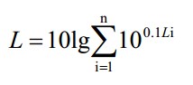  式中：L—总声压级，dB(A)；  n—噪声源数。  （2）厂界噪声达标情况  按照最不利原则，根据噪声源的分布，评价以噪声源对项目四周厂界噪声贡献值进行计算，结果见下表。  表45 噪声贡献值叠加计算结果一览表  预测点 设备名称 设备源强叠加值dB(A) 距离（m） 贡献值dB(A) 贡献叠加值dB(A) 标准值  东厂界 数控冷压机 60 168 15 24 《工业企业厂界环境噪声排放标准》（GB12348-2008）2类标准：昼间60dB(A)，夜间50dB(A)  切边机 65 239 17  激光下料机 60 213 13  压力机 53 154 9  框架压机 48 161 4  数控切割机 67 219 20  抛丸机 60 251 12  南厂界 数控冷压机 60 349 9 29  切边机 65 215 18  激光下料机 60 196 14  压力机 53 313 3  框架压机 48 295 1  数控切割机 67 159 23  抛丸机 60 47 26  西厂界 数控冷压机 60 189 14 28  切边机 65 116 24  激光下料机 60 144 17  压力机 53 202 7  框架压机 48 196 2  数控切割机 67 139 24  抛丸机 60 105 19  北厂界 数控冷压机 60 43 27 34  切边机 65 52 31  激光下料机 60 72 23  压力机 53 71 16  框架压机 48 91 9  数控切割机 67 103 27  抛丸机 60 102 20  由上表可以看出，工程完成后，工程东、西、南、北厂界昼间、夜间噪声贡献值均能满足《工业企业厂界环境噪声排放标准》（GB12348-2008）2类昼间60dB(A)、夜间50dB(A)的标准要求，工程噪声对周围声环境影响不大，可接受。  4、监测要求  根据《排污许可证申请与核发技术规范 工业噪声》（HJ 1301—2023）的规定，评价提出项目在生产运行阶段的污染源监测计划，具体监测计划见下表。  表46 污染源自行监测计划表  监控类别 监测指标 监测点位 监测频次 执行排放标准  噪声 等效连续A声级 四周厂界外1m处 1次/季度 《工业企业厂界环境噪声排放标准》（GB12348-2008）2类标准值  四、固废  本项目液压油、浓缩型不锈钢清洗液均为吨桶包装，原料使用完后包装吨桶由厂家回收利用，依据《固体废物鉴别标准通则（GB34330—2017)》，固体废物是指生产、生活和其他活动中产生的丧失原有利用价值或者虽未丧失利用价值但被抛弃或者放弃的固态、半固态和置于容器中的气态的物品、物质以及法律、行政法规规定纳入固体废物管理的物品、物质。《固体废物鉴别标准通则（GB34330—2017)》中指出：a)任何不需要修复和加工即可用于其原始用途的物质，或者在产生点经过修复和加工后满足国家、地方制定或行业通行的产品质量标准并且用于其原始用途的物质；b)不经过贮存或堆积过程，而在现场直接返回到原生产过程或返回其产生过程的物质；以上物质不作为固体废物管理。  本项目液压油、浓缩型不锈钢清洗液使用后产生的包装吨桶，均不在厂内暂存由厂家回收再利用，因此，本项目产生的废包装桶不属于固体废物，不纳入固体废物管理。  本项目营运期一般固废主要为：①下料、切边工序产生的废边角料，②焊接工序产生的废焊条、废焊丝，③打磨、镗铣工序产生的废铁屑，④喷砂工序产生的废金刚砂，⑤袋式除尘器收集到的烟尘；危险废物主要为：①酸洗工序产生的酸洗池渣，②生产设备产生的废液压油，③污水处理站产生的污泥，④废活性炭，⑤废石英砂，⑥蒸发盐，⑦废RO反渗透膜滤芯，⑧隔油池产生的废油液。  1、一般固废  （1）废边角料  本项目下料、切边工序会产生废边角料，本项目需下料的钢板用量为16000t/a，需进行切边的构件为20000t/a，根据机加工生产行业生产经验，边角料产生量约为原料年用量0.5%，则边角料产生量为180t/a，评价提出，废边角料在一般固废暂存间暂存，定期外售。  - 废焊条、废焊丝  根据对焊接工艺的调查和查阅资料，焊接材料利用率为95%，项目焊条年用量40t/a，焊丝年用量80t/a，则废焊条、废焊丝产生量为6t/a，评价提出，废焊条、废焊丝收集后，暂存于一般固废暂存间暂存，定期外售。  - 废铁屑  本项目在对工件进行打磨、镗铣工序处理时会产生的废铁屑，根据机加工生产行业生产经验，废铁屑产生量约为原料年用量0.1%，本项目需打磨原料量为3万t/a、需镗铣的原料量为1.6万t/a，则废铁屑产生量为46t/a，评价提出，废铁屑在一般固废暂存间暂存，定期外售。  - 废金刚砂  本项目在喷砂工艺过程中会产生废金刚砂，根据机加工生产行业生产经验，废金刚砂产生量约为原料年用量2%，金刚砂使用量为50t/a，则废金刚砂产生量为1t/a，评价提出，废金刚砂在一般固废暂存间暂存，定期外售。  （5）袋式除尘器收集到的烟尘  由对废气污染物的分析可知，本项目袋式除尘器收集到的烟尘量约为160.376t/a，本项目烟尘主要为铁屑，为一般工业固废，一般固废暂存间暂存后，定期外售。  2、危险废物  危险废物主要为：①酸洗工序产生的酸洗池渣、②生产设备产生的废液压油、③污水处理站产生的污泥、④废活性炭、⑤废石英砂、⑥蒸发盐、⑦废RO反渗透膜滤芯、⑧隔油池产生的废油液。  （1）酸洗池渣  本项目在酸洗工序时，对酸洗池进行清洗时会产生酸洗池渣，根据《国家危险废物名录》（2021年版），酸洗池渣属于危险废物（HW17表面处理废物；336-064-17金属或塑料表面酸（碱）洗、除油、除锈、洗涤、磷化、出光、化抛工艺产生的废腐蚀液、废洗涤液、废槽液、槽渣和废水处理污泥（不包括：铝、镁材（板）表面酸（碱）洗、粗化、硫酸阳极处理、磷酸化学抛光废水处理污泥，铝电解电容器用铝电极箔化学腐蚀、非硼酸系化成液化成废水处理污泥，铝材挤压加工模具碱洗（煲模）废水处理污泥，碳钢酸洗除锈废水处理污），据企业提供资料，酸洗池渣产生量为7.5t/a，评价提出酸洗池渣在危废暂存间暂存后，定期委托有相应危废处理资质单位安全处置。  （2）废液压油  废液压油：本项目设备进行定期更换、维修会产生废液压油，根据《国家危险废物名录》（2021年版），废液压油属于危险废物（HW08废矿物油与含矿物油废物；900-218-08液压设备维护、更换和拆解过程中产生的废液压油），根据企业提供资料，废液压油产生量为1.125t/a，评价提出废液压油在危废暂存间暂存后，定期委托有相应危废处理资质单位安全处置。  （3）污水处理站产生的污泥  厂区新建1座污水处理站处理撒酸洗车间废水时产生污泥，根据《国家危险废物名录》（2021年版），污泥属于危险废物（HW17金属表面处理及热处理加工废物；336-064-17金属或塑料表面酸（碱）洗、除油、除锈、洗涤、磷化、出光、化抛工艺产生的废腐蚀液、废洗涤液、废槽液、槽渣和废水处理污泥（不包括：铝、镁材（板）表面酸（碱）洗、粗化、硫酸阳极处理、磷酸化学抛光废水处理污泥，铝电解电容器用铝电极箔化学腐蚀、非硼酸系化成液化成废水处理污泥，铝材挤压加工模具碱洗（煲模）废水处理污泥，碳钢酸洗除锈废水处理污泥），类比同类企业污泥产生系数为0.825（吨/万吨-废水处理量），污泥含水率在75%~80%，厂区污水处理站新增处理水量为0.221万吨/a，则污泥产量约为0.1823t/a，评价提出，通过板框压滤机脱水后暂存于密闭污泥堆存间，定期运往垃圾填埋厂。  （4）废活性炭  本项目污水处理站含活性炭吸附单元，需定期更换活性炭，根据《国家危险废物名录》（2021年版），更换下的废活性炭属于危险废物（HW49；900-039-49）。本项目污水处理站活性炭填加量为1t，根据设备厂家提供资料，每6个月需更换活性炭1次，以保证活性炭吸附装置正常运行。本项目废活性炭产生量为2t/a。评价要求废活性炭采取密闭容器收集、危废暂存间暂存，定期委托有相应资质的危废处理单位进行安全处置。  废活性炭属于《国家危险废物名录（2021年版）》中的危险废物（HW49其它废物中的900-039-49烟气、VOCs治理过程（不包括餐饮行业油烟治理过程）产生的废活性炭），评价要求集中收集至危废暂存间暂存后定期交由有危废处理资质单位安全处置。  （5）废石英砂  本项目新建1座污水处理站处理酸洗过程产生的废水，该污水处理站包含石英砂过滤单元，石英砂过滤单元在运行时会产生废石英砂，本项目石英砂过滤箱填充量为120L，石英砂密度约为1.7g/cm³，石英砂每两年更换1次，废石英砂产生量为0.2t/2年（0.1t/a）。根据《国家危险废物名录》（2021年版），废石英砂属于危险废物（HW49；900-041-49含有或沾染毒性、感染性危险废物的废弃包装物、容器、过滤吸附介质），评价要求集中收集至危废暂存间暂存后定期交由有危废处理资质单位安全处置。  - 蒸发盐  本项目新建1座污水处理站处理酸洗过程产生的废水，该污水处理站包含电蒸发单元，该处理单元在运行时会产生蒸发盐，经分析，蒸发盐产生量约为0.5 t/a，根据《国家危险废物名录》（2021年版），蒸发盐属于危险废物{HW49；772-006-49采用物理、化学、物理化学或生物方法处理或处置毒性或感染性危险废物过程中产生的废水处理污泥、残渣（液）}，评价要求集中收集至危废暂存间暂存后定期交由有危废处理资质单位安全处置。  - 废RO反渗透膜滤芯  本项目新建1座污水处理站处理酸洗过程产生的废水，该污水处理站包含RO反渗透单元，该处理单元在运行时会产生废RO反渗透膜滤芯，滤芯使用至吸附杂质达到饱和之后需要进行更换。根据企业提供的资料，每使用三个月需要换一次滤芯，每一个废滤芯质量为0.5kg，则本项目产生的废RO反渗透膜滤芯量为10个/年，即0.005t/a。根据《国家危险废物名录》（2021年版），废RO反渗透膜滤芯属于危险废物（HW49；900-041-49含有或沾染毒性、感染性危险废物的废弃包装物、容器、过滤吸附介质），评价要求集中收集至危废暂存间暂存后定期交由有危废处理资质单位安全处置。  - 油池产生的废油液  本项目新建1座污水处理站处理酸洗过程产生的废水，该污水处理站包含隔油池单元，该处理单元在运行时会产生废油液，经分析，废油液产生量约为0.03 t/a，根据《国家危险废物名录》（2021年版），废油液属于危险废物{HW08；900-210-08含油废水处理中隔油、气浮、沉淀等处理过程中产生的浮油、浮渣和污泥（不包括废水生化处理污泥）}，评价要求集中收集至危废暂存间暂存后定期交由有危废处理资质单位安全处置。  综上，本项目固废产生及处置情况见下表。  表47 本项目固体废物详情一览表  排放源 固废名称 固废性质 产生量（t/a） 处理措施  下料、切边 废边角料 一般固废 180 收集至一般固废暂存间暂存后，定期外售。  焊接 废焊条、废焊丝 6  打磨、镗铣 废铁屑 46  喷砂 废金刚砂 1  袋式除尘器 回收烟尘 160.376  酸洗池 酸洗池渣 危险废物 7.5 危废暂存间暂存后定期委托有资质单位进行安全处置  生产设备 废液压油 1.125  废活性炭 污水处理站 2  污泥 0.1823 暂存于密闭污泥堆存间，定期运往垃圾填埋厂。  废石英砂 0.1 危废暂存间暂存后定期委托有资质单位进行安全处置  蒸发盐 0.5  废RO反渗透膜滤芯 0.005  废油液 0.03  表48 本项目一般固体废物汇总表  排放源 固废名称 类别代码 固废性质 产生量（t/a） 产生周期 处理措施  下料、切边 废边角料 348-001-39 一般固废 180 每天 收集至一般固废暂存间暂存后，定期出售  焊接 废焊条、废焊丝 348-001-39 一般固废 6 每天  打磨、镗铣 废铁屑 348-001-39 一般固废 46 每天  喷砂 废金刚砂 348-001-39 一般固废 1 每天  袋式除尘器 回收烟尘 348-001-39 一般固废 160.376 每天  表49 本项目危险废物汇总表  序号 危险废物名称 危险废物类别 危险废物代码 产生量（t/a） 产生工序及装置 形态 主要成分 有害成分 产废周期 危险 特性 处置措施  1 酸洗池渣 HW17 336-064-17 7.5 酸洗池 固/液态 废酸、金属渣 含酸、含重金属 3月 T/C 危废暂存间贮存，定期送由有相应危废处理资质单位处理  2 废液压油 HW08 900-218-08 1.125 生产设备 液态 矿物油 VOC_{S}、可燃 1月 T，I  3 废活性炭 HW49 900-039-49 2 污水处理站 固态 活性炭 含重金属 6月 T  4 污泥 HW17 336-064-17 0.1823 半固态 废酸、金属渣 含酸、金属 3月 T/C  5 废石英砂 HW49 900-041-49 0.1 固态 石英砂 含重金属 2年 T/In  6 蒸发盐 HW49 772-006-49 0.5 固态 无机盐 含重金属 3月 T/In  7 废RO反渗透膜滤芯 HW49 900-041-49 0.02 固态 反渗透膜 含重金属 3月 T/In  8 废油液 HW08 900-210-08 0.03 液态 矿物油 含重金属 1年 T，I  表50 本项目危险废物贮存间场所（设施）基本情况表  序号 贮存场所名称 危废名称 危废类别 危险废物代码 位置 占地面积 贮存方式 贮存能力（t） 贮存周期  1 危废暂存间 酸洗池渣 HW49 900-047-49 厂内 50m² 专用容器收集、分类、分区存放 5 6月  2 废液压油 HW08 900-218-08 2 1年  3 废活性炭 HW49 900-039-49 3 1年  4 污泥 HW17 336-064-17 0.5 6月  5 废石英砂 HW49 900-041-49 0.5 1年  6 蒸发盐 HW49 772-006-49 1.0 1年  7 废RO反渗透膜滤芯 HW49 900-041-49 0.1 1年  8 废油液 HW08 900-210-08 0.2 6月  3、固废处理措施  本项目依托现有厂区已建1座100m²的一般固废暂存区（间），并新建1座50m²的危废暂存间，对项目固废实现分类存放，现有一般固废暂存区（间）储存能力为500吨，本项目新增一般固废产生量为393.376t/a，现有一般固废产生量为15.06t/a（废边角料10t/a、废焊条废焊丝0.08t/a、废铁屑2t/a、袋式除尘器回收粉尘2.98t/a），现有固废暂存区（间）每月定期清运后，能满足本项目每月使用。故本项目依托现有厂区1座100m²的一般固废暂存区（间）可行。  根据《一般工业固体废物贮存和填埋污染控制标准》（GB18599-2020）：一般工业固体废物贮存过程应满足相应防渗漏、防雨淋、防扬尘等环境保护要求。因此本项目一般固废的存放过程应满足防渗漏、防雨淋、防扬尘的“三防要求”。  危废暂存间应满足《危险废物贮存污染控制标准》（GB 18597—2023）的要求。危险废物在危废暂存间采用专用密闭容器储存，危废暂存间采取防风、防晒、防雨淋、防扬散、防流失、防渗漏措施。  4、环境管理要求  本次新建项目要求企业按照评价指南和《危险废物收集贮存运输技术规范》（HJ2025）要求，对危险废物内部转运应采取以下措施：  ①危险废物从厂区内产生工艺环节运输到危废暂存间，应有专人负责，专用桶收集、转运，避免可能引起的散落。  ②危险废物内部转运作业应采用专用的工具，危险废物内部转运应填写《危险废物厂内转运记录表》，危险废物内部转运结束后，应对转运路线进行检查和清理，确保无危险废物遗失在转运路线上。  企业的一般固废间和危废暂存间需要满足以下要求：  ①一般固废间的地面应进行硬化，应有防渗漏、防风、防晒、防雨淋设施。  ②危险废物容器内应留一定空间。  ③各种盛装废物的容器必须完好无损，各个危险废物容器外侧须标明危险废物的名称，存入时间、重量、成分、特性以及发生泄漏、扩散污染事故时的应急措施和补救方法。  ④危险废物产生者须作好危险废物情况的记录，记录上须注明危险废物的名称、来源、数量、特性和包装容器的类别、入库日期、存放库位、废物出库日期及接收单位名称。危险废物的记录和货单在危险废物回取后应继续保留三年。  ⑤危险废物暂存间应设立危险废物标志。形状：四边形，边长30*30cm；颜色：背景为黄色，图形为黑色；警告标志外檐2.5cm，材料应坚固、耐用、抗风化、抗淋蚀，如出现掉色、破损等情况应及时更换。  ⑥各危险废物定期送至有资质的危废处理单位安全处置；在危废的转移处置过程中，应严格按照《中华人民共和国固体废物污染环境防治法》和《危险废物转移管理办法》有关规定执行。  五、地下水、土壤  本项目可能对地下水、土壤有影响的污染物主要为危险废物、清洗车间存储的清洗液、酸洗池和清洗槽内的清洗液、酸洗车间产生的含重金属废水。危险废物于危废暂存间内暂存，采用专用容器收集，并置于托盘上，确保不渗漏，危废间根据《危险废物贮存污染控制标准》（GB 18597—2023）的要求设置防渗措施；酸洗车间运营过程产生的废水经处理后回用于清洗不外排；清洗剂装桶放置在托盘上，酸洗车间及污水处理站做好硬化及防渗处理，清洗池四周及底部均铺设垫层、防水层和防腐层三层；废水管道应满足防腐、防渗漏要求，同时加强日常管线的维护，避免跑冒滴漏，确保废水不会下渗对地下水产生影响。一旦泄漏可及时发现，不会对土壤和地下水造成影响。  综上分析，本项目建设对地下水和土壤环境影响很小，可接受。  六、环境风险  根据《建设项目环境风险评价技术导则》（HJ169-2018），环境风险评价应以突发性事故导致的危险物质环境急性损害防控为目标，对建设项目的环境风险进行分析、预测和评估，提出环境风险预防、控制、减缓措施，明确环境风险监控及应急建议要求，为建设项目环境风险防控提供科学依据。  1、评价依据  根据项目工程分析，经查阅《建设项目环境风险评价技术导则》（HJ169-2018）附录B（B.1突发环境事件风险物质及临界量表），项目运营期间的风险物质主要为丙烷气体、天然气，其年用量和最大库存量见下表。  表51 项目危险化学品年用量和最大库存量表  序号 物质名称 密度（kg/m³） 盛装方式 项目使用量 厂区最大储存量  （m³/a） （t/a） （m³） （t）  1 丙烷气体 1.83kg/m³（气体） 30 m³储罐 120 0.2196 30 0.0549  2 天然气 0.7174kg/m³（气体） 200m³立式LNG储罐 313.2万 2246.9 200 0.1435  表52 本项目环境风险物质与临界量比值表  序号 物质名称 最大存在量w（t） 标准临界量W（t） w_{n}/W_{n}  1 丙烷 0.0549 10 0.0055  2* 甲烷 0.1392 10 0.0139  合计 0.0194  注*：天然气中甲烷含量为97%，将天然气折合成甲烷后进行对比分析，甲烷临界量为10吨。  根据《建设项目环境风险评价技术导则》（HJ/T169-2018）附录C可以得出，本项目物质总量与临界量比值：Q=0.0194<1，因此本项目不需要设置风险专项分析。  2、风险源分布情况  本项目丙烷、天然气储罐在厂区的位置图如下。  风险单元  本项目位置  图6 项目危险单元分布图  3、可能影响环境的途径  经查阅相关资料，本项目可能影响环境的途径为在使用、储存、运输过程中的丙烷泄漏遇明火意外燃烧从而引发火灾事故，向环境转移的途径为发生泄漏或火灾时蒸发和大气扩散。  4、环境风险防范措施  ①丙烷、天然气储罐区应设专人管理，在醒目的地方设置“严禁烟火”等警告标志；  - 定期检查，应检查是否有泄漏现象，发现泄漏，及时处理；  ③丙烷、天然气储罐区不设置热源和电器设备；设置可燃气体报警装置；  ④丙烷、天然气储罐区附近应配备足量的灭火器材，如干粉或二氧化碳灭火器；  ⑤人员在巡视、操作或维修时，必须配备防止静电的工作服，并不得穿带铁钉的鞋或高跟鞋，防止由于静电和摩擦产生火花引起爆炸；  ⑥丙烷、天然气储罐的进、出气管应安装阻火器，并应定期拆卸清洗；  ⑦丙烷、天然气储罐区的避雷针应在雷雨季节前进行监测、保养。  5、泄漏应急处置措施  1、丙烷、天然气储罐破损引起泄漏时  ①可燃气体报警装置发出警报。  ②立即停止作业，并关掉阀门，泄漏现场禁止一切激发能源。  - 应急处置人员穿着防护装备进入现场，将受伤人员转移至安全地点进行抢救。  ④迅速用开水枪对丙烷、天然气泄漏处进行喷水，起到稀释、降温作用。  2、丙烷、天然气发生泄漏引发火灾时  灭火方式：喷水冷却容器，容器突然发出异常声音或出现异常现象，应立即撤离。灭火剂：抗溶性泡沫、干粉、二氧化碳、砂土。

五、环境保护措施监督检查清单
内容  要素 | 排放口(编号、名称)/污染源 | 污染物项目 | 环境保护措施 |  | 执行标准
大气环境 | 下料废气 | 颗粒物 | 集气罩+袋式除尘器+15m高排气筒（1根）（依托现有） |  | 《新乡市生态环境局关于进一步规范工业企业颗粒物排放限值的通知》其他涉气企业10.0mg/m³
 | 焊接废气 | 颗粒物 | 集气罩（10套）+袋式除尘器（新建） | +15m高排气筒（新建）（1根）
 | 打磨废气 | 颗粒物
 | 切边废气 | 颗粒物
 | 喷砂废气 | 颗粒物 | 设备自动袋式除尘器（新建）
 | 加热炉天然气燃烧废气 | 颗粒物、SO₂、NO_{X} | 采用低氮燃烧技术+15米高排气筒（新建）（1根） |  | 《新乡市氮肥行业“三废”混燃炉及其他行业天然气加热炉大气污染物深度治理方案》（新环〔2020〕54号）、《工业炉窑大气污染物排放标准》（DB41/1066-2020）其他炉窑
 | 酸洗废气 | 氟化物 | 新建（1套）两级碱液喷淋塔 +15米高排气筒（1根） |  | 《大气污染物综合排放标准》(GB16297-1996)表2二级氟化物9.0mg/m³，0.1kg/h(15米高排气筒)
地表水环境 | 生活污水 | COD、BOD₅ 、SS、NH₃-N、TN、TP | 依托现有化粪池1座 |  | /
 | 酸洗废水 | pH、COD、SS、NH₃-N、TN、TP、硫酸盐、全盐量、氟化物、阴离子表面活性剂、铁、锰、总铬、总镉、六价铬、总镍、总铅、石油类 | 新建污水处理站（隔油池+加药反应池+板框压滤机+石英砂过滤+活性炭过滤+臭氧循环池+RO反渗透+电蒸发）1座，处理能力10m³/d |  | 《城市污水再生利用 工业用水水质》（GB/T 19923-2005）洗涤用水
 | 清洗废水
 | 喷淋塔废水 | pH、COD、SS、NH₃-N、TN
声环境 | 设备名称等 | 噪声 | 基础减振、厂房隔声等 |  | 《工业企业厂界环境噪声排放标准》（GB12348-2008）2类
电磁辐射 | / | / | / |  | /
固体废物 | 下料 | 废边角料 | 依托现有，一般固废临时堆场（间）1座（100m²） |  | 《一般工业固体废物贮存和填埋污染控制标准》（GB18599-2020）中“防渗漏、防雨淋、防扬尘”三防要求。
 | 切边
 | 焊接 | 废焊条、废焊丝
 | 打磨 | 废铁屑
 | 镗铣、旋压
 | 喷砂 | 废金刚砂
 | 废气治理设备 | 袋式除尘器回收粉尘
 | 酸洗池 | 酸洗池渣 | 新建危废暂存间1座（50m²） |  | 《危险废物贮存污染控制标准》（GB 18597—2023）
 | 污水处理站 | 污泥
 |  | 废活性炭
 |  | 废石英砂
 |  | 蒸发盐
 |  | 废RO反渗透膜滤芯
 |  | 废油液
 | 生产设备 | 废液压油
土壤及地下水污染防治措施 | 1、清洗剂储存区：清洗剂储存于清洗车间的原料区，清洗车间地平自下而上至少垫层、防水层和防腐层三层，渗透系数应≤10⁻⁷cm/s。清洗剂装桶放置在托盘上。2、污水处理设施：评价要求污水处理设施建设为地上式，污水处理站做防渗外理，淡透系数不大于1.0×10⁻⁷cm/s，同时加强日常管线的维护，避免跑冒滴漏，确保废水不会下渗对地下水产生影响。3、清洗池：本项目清洗池为地下式混凝土结构，标高-1.5m，清洗池四周及底部均铺设垫层、防水层和防腐层三层，确保渗透系数不大于1.0×10⁻⁷cm/s。为了满足防渗效果，确保不会对地下水造成影响，在混凝土池体内再套一个1cm厚的PVC池。4、清洗槽：清洗槽采用 PVC 池，置于清洗车间地面之上，确保水洗池渗透系数不大于1.0×10⁻⁷cm/s项目工艺废水管线应采取地上明渠明管或架空敷设，废水管道应满足防腐、防渗漏要求。
生态保护措施 | /
环境风险  防范措施 | ①丙烷、天然气储罐区应设专人管理，在醒目的地方设置“严禁烟火”等警告标志；  ②定期检查，应检查是否有泄漏现象，发现泄漏，及时处理；  ③丙烷、天然气储罐区不设置热源和电器设备；  ④丙烷、天然气储罐区附近应配备足量的灭火器材，如干粉或二氧化碳灭火器；  ⑤人员在巡视、操作或维修时，必须配备防止静电的工作服，并不得穿带铁钉的鞋或高跟鞋，防止由于静电和摩擦产生火花引起爆炸；  ⑥丙烷、天然气储罐区的进、出气管应安装阻火器，并应定期拆卸清洗；  ⑦丙烷、天然气储罐区的避雷针应在雷雨季节前进行监测、保养。
其他环境  管理要求 | 按照要求在排气筒安装在线监控设施（1套），并与环保部门联网； |  |  |  | 《关于规范涉有机废气工业企业在线监测设备安装的通知》
 | 按照要求在污染设施排放口、监测取样处安装视频监控（各1套），并与市局联网共享，视频监控数据保存三个月 |  |  |  | 《新乡市生态环境局关于安装工业企业视频监控系统的通知》
 | 按照要求在总用电处、生产设施、废气处理设施处安装用电监控设施（各1套） |  |  |  | 《新乡市生态环境局关于部署安装工业企业用电量监控系统的通知》（新环[2019]154号）
根据《排污单位自行监测技术指南—总则》（HJ819-2017）、《排污许可证申请与核发技术规范—工业炉窑》（HJ1121-2020）、《排污许可证申请与核发技术规范 工业噪声》（HJ 1301—2023），本项目在生产运行阶段的污染源监测计划见下表。
污染源自行监测计划表
监控类别 | 监测指标 | 监测点位 | 监测频次 | 执行排放标准
噪声 | 等效连续A声级 | 四周厂界外1m处 | 1次/季度 | 《工业企业厂界环境噪声排放标准》（GB12348-2008）2类标准值
废气 | 颗粒物 | 排气筒P1 | 1次/半年 | 《新乡市生态环境局关于进一步规范工业企业颗粒物排放限值的通知》中其他涉气工业企业颗粒物有组织排放口10mg/m³
 | 颗粒物 | 排气筒P2 | 1次/半年
 | 颗粒物、SO₂、NO_{x} | 排气筒P3 | 1次/半年 | 《新乡市氮肥行业“三废”混燃炉及其他行业天然气加热炉大气污染物深度治理方案》（新环〔2020〕54号）锻造行业天然气加热炉，烟气在基准含氧量9%的条件下，颗粒物10mg/m³、SO₂50mg/m³、NO_{X}100mg/m³；《工业炉窑大气污染物排放标准》（DB411066-2020）其他炉窑颗粒物30mg/m³、SO₂200mg/m³、NO_{X}300mg/m³的要求《新乡市生态环境局关于进一步规范工业企业颗粒物排放限值的通知》中其他涉气工业企业颗粒物有组织排放口10mg/m³
 | 氟化物 | 排气筒P4 | 1次/半年 | 《大气污染物综合排放标准》(GB16297-1996)表2二级氟化物9.0mg/m³，0.1kg/h(15米高排气筒)
 | 无组织废气
 | 颗粒物、氟化物 | 四周厂界 | 1次/半年 | 《新乡市生态环境局关于进一步规范工业企业颗粒物排放限值的通知》颗粒物厂界外排放限制0.5mg/m³、《大气污染物综合排放标准》(GB16297-1996)表2二级氟化物周界外浓度最高点20μg/m³

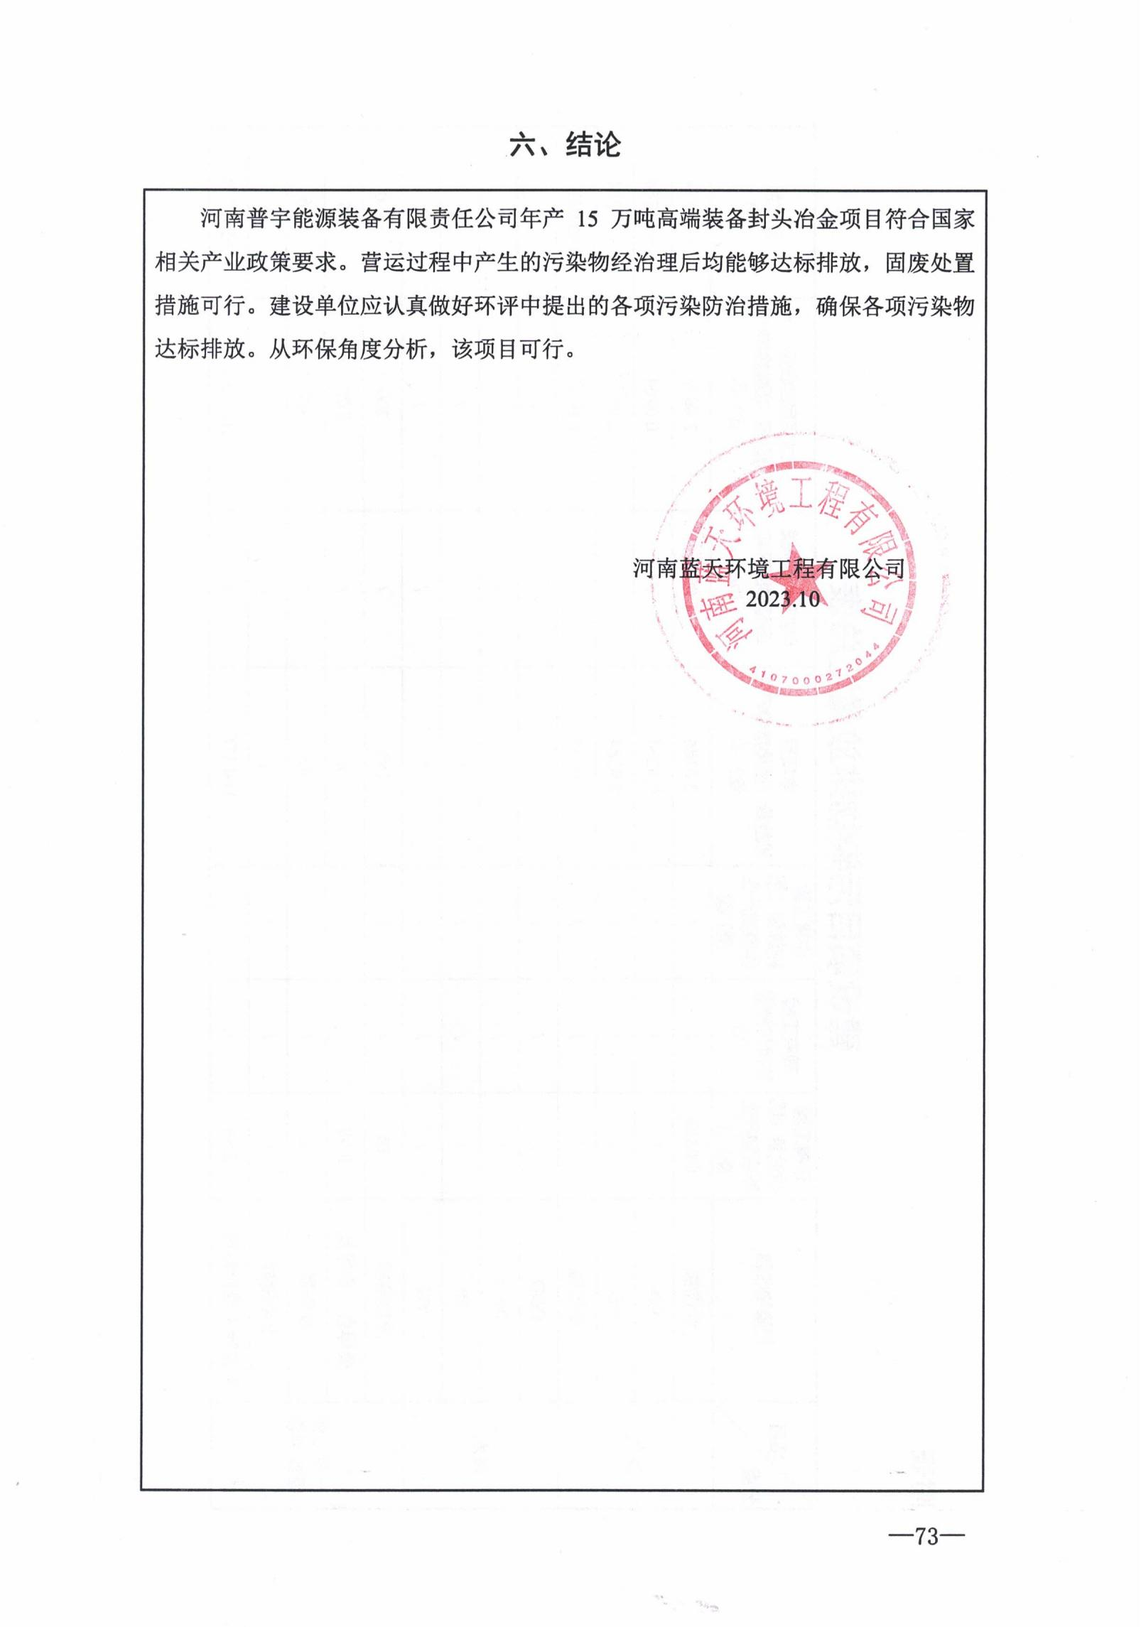

附表

建设项目污染物排放量汇总表
项目  分类 | 污染物名称 | 现有工程  排放量（固体废物产生量）① | 现有工程  许可排放量  ② | 在建工程  排放量（固体废物产生量）③ | 本项目  排放量（固体废物产生量）④ | 以新带老削减量  （新建项目不填）⑤ | 本项目建成后  全厂排放量（固体废物产生量）⑥ | 变化量  ⑦
废气 | 颗粒物 | 0.0308 | / | / | 2.8414 | 0.003 | 2.8692 | +2.8384
 | SO₂ | / | / | / | 0.6264 | / | 0.6264 | +0.6264
 | NO_{X} | / | / | / | 2.9284 | / | 2.9284 | +2.9284
 | 氟化物 | / | / | / | 0.0187 | / | 0.0187 | +0.0187
废水 | COD | / | / | / | / | / | / | /
 | NH₃-N | / | / | / | / | / | / | /
 | TP | / | / | / | / | / | / | /
 | TN | / | / | / | / | / | / | /
一般工业  固体废物 | 废边角料 | 10 | / | / | 180 | / | 200 | +180
 | 废焊条、废焊丝 | 0.08 | / | / | 6 | / | 6.08 | +6
 | 废铁屑 | 2 | / | / | 46 | / | 48 | +46
 | 废金刚砂 | / | / | / | 1 | / | 1 | +1
 | 袋式除尘器回收粉尘 | 2.98 | / | / | 160.376 | / | 163.356 | +160.376
 | 酸洗池渣 | / | / | / | 7.5 | / | 7.5 | +7.5
 | 污泥 | / | / | / | 0.1823 | / | 0.1823 | +0.1823
 | 废液压油 |  |  |  | 1.125 |  | 1.125 | +1.125
 | 废活性炭 | / | / | / | 2 | / | 2 | +2
 | 废石英砂 | / | / | / | 0.1 | / | 0.1 | +0.1
 | 蒸发盐 | / | / | / | 0.5 | / | 0.5 | +0.5
 | 废RO反渗透膜滤芯 |  |  |  | 0.005 |  | 0.005 | +0.005
 | 废油液 | / | / | / | 0.03 | / | 0.03 | +0.03
注：⑥=①+③+④-⑤
